|  |  |  |
| --- | --- | --- |
| **№**  **раздела** | **Содержание** | **№**  **листа** |
|  | Содержание | 1 |
| 1 | Список стандартов | 2 |
| 2 | Указания к организации строительной площадки | 3 |
| 3 | Указания к производству геодезических работ | 4 |
| 4 | Указания к производству работ | 6 |
| 5 | Указания к производству работ по устройству грунтовых анкеров «Геоякорь» (самораскрывающиеся грунтовые якоря) | 8 |
| 6 | Снаряжение промышленного альпиниста | 17 |
| 7 | Контроль качества работ | 18 |
| 8 | Решение по охране труда | 21 |
| 9 | Мероприятия по обеспечению пожарной безопасности | 42 |
| 10 | Охрана окружающей среды | 47 |
| 11 | Мероприятия по охране объектов животного мира | 50 |
| 12 | Экологические требования к строительным материалам, конструкциям и оборудованию | 51 |
| 13 | Характеристики применяемой техники | 52 |

**1. СПИСОК СТАНДАРТОВ**

СП 48.13330.2011, СНиП 12-01-2004 Актуализированная редакция «Организация строительства».

СП 14.13330.2011 «Строительство в сейсмических районах».

СНиП 23-01-99 «Строительная климатология».

СНиП 12-03-2001 «Безопасность труда в строительстве». Часть 1. Общие требования.

СНиП 12-04-2002 «Безопасность труда в строительстве». Часть 2. Строительное производство.

СНиП 22-02-2003 «Инженерная защита территории».

СНиП 21-01-97* «Пожарная безопасность зданий и сооружений».

СП-12-136-2002 «Решения по охране труда и промышленной безопасности в проектах организации строительства и проектах производства работ»;

МДС 12-81.2007 Методические рекомендации «По разработке и оформлению проекта организации строительства и проекта производства работ».

ПОТ РМ-012-2000 «Межотраслевые правила по охране труда при работе на высоте».

«Временные правила безопасности в промышленном альпинизме.» (Утверждено на заседании межведомственной комиссии по аттестации аварийно-спасательных формирований, спасателей и образовательных учреждений по их подготовке. Протокол № 2, 09.07.2001 года).

ГОСТ 12.1.046-85 «ССБТ. Строительство. Нормы освещения строительных площадок».

ГОСТ Р 12.4.026-2001 «Цвета сигнальные, знаки безопасности и разметка сигнальная. Назначение и правила применения. Общие технические требования и характеристики. Методы испытаний».

ГОСТ Р 22.1.06-99 «Безопасность в ЧС. Мониторинг и прогнозирование опасных геологических явлений и процессов. Общие требования».

ГОСТ 23407‑78 «Ограждения инвентарные строительных площадок и участков производства строительно-монтажных работ. Технические условия».

№7-ФЗ «Закон об охране окружающей природной среды».

СанПин 2.1.7.1322-03 «Гигиенические требования к размещению и обезвреживанию отходов производства и потребления».

СанПиН 2.2.3.1384‑03 «Гигиенические требования к организации строительного производства и строительных работ Санитарно-эпидемиологические правила и нормативы».

ТСН 22-302-2000 «Строительство в сейсмических районах Краснодарского края».

ВСН 506-88 «Проектирование и устройство грунтовых анкеров».

**2. УКАЗАНИЯ К ОРГАНИЗАЦИИ СТРОИТЕЛЬНОЙ ПЛОЩАДКИ**

1. Организация и эксплуатация строительной площадки и размещение на ней основных устройств, приспособлений и механизмов должны строго соответствовать требованиям СНиП 12-03-2001, СНиП 12-04-2002, ППР, СНиП 12-01-2004.
2. Необходимо установить знаки безопасности по ГОСТ 12.4.026-2001 и сигнальные ограждения опасных зон – приложение Г, СНиП 12-01-03.
3. Пожарная безопасность объекта обеспечивается в соответствии СНиП 12-01-03, ГОСТ 12.1.004-76 и «Правил пожарной безопасности» Российской Федерации.
4. Электробезопасность на объекте, установка временных электротехнических сооружений выполняются со строгим соблюдением П.У.Э., СНиП 12-03-01, ГОСТ 12.1.004-76 и ППР. Запрещается устройство воздушных ЛЭП в зоне работы механизмов. Подключение потребителей на стройплощадке выполнить кабелем по земле в защитном коробе.
5. Все электроприборы на площадке подключить к электростанции типа Eisemann S6401E.

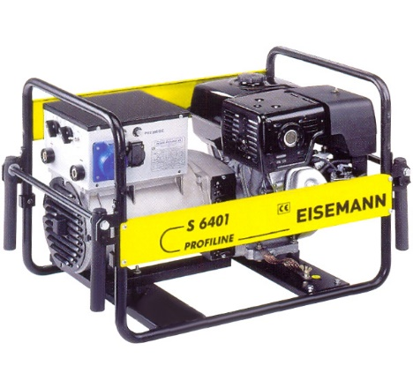

1. Для прохода людей по площадке производства работ устраиваются пешеходные дорожки вне опасных зон.
2. Для проведения работ необходимо подготовить зону работ;

* организовать временную дорогу к месту проведения работ; пандус для прохода сотрудников и строительной техники к месту производства работ;
* обеспечить безопасный проход к месту проведения работ для персонала;
* выровнять и укрепить склон в зоне проходки строительной техники.

1. Перед началом производства работ необходимо произвести очистку зоны проведения работ от пней, сухостоя и существующих деревьев. Согласовать производство работ в зоне существующих насаждений.
2. До начала производства работ произвести вынос сетей расположенных в зоне проведения работ.
3. До начала основных работ необходимо ознакомить всех исполнителей работ с Настоящим ППР под личную подпись.

**3. УКАЗАНИЯ К ПРОИЗВОДСТВУ ГЕОДЕЗИЧЕСКИХ РАБОТ**

1. Геодезические работы должны выполняться в соответствии с требованиями СНиП 3.01.03-84 «Геодезические работы в строительстве».
2. Геодезическая разбивочная основа создается не менее чем за 10 дней до начала строительно-монтажных работ.

|  |  |  |
| --- | --- | --- |
| **Контролируемые операции** | **Состав и средства контроля** | **Документация** |
| Подготовительные работы | Проверить:  -наличие в составе ППР технологической документации по проведению детальных разбивочных работ.  -сохранность и неизменность положения знаков разбивочной сети;  -наличие освидетельствования ранее выполненных земляных работ и акта приемки траншей и котлованов;  -наличие исполнительного чертежа по результатам геодезической исполнительной съемки. | ППР, технологическая карта и СОКК.  Общий журнал работ.  Акты освидетельствования скрытых работ  Исполнительный чертеж. |
| Производство детальных разбивочных работ | Контролировать:  -соблюдение заданной технологии производства детальных разбивочных работ;  -точность разбивочных работ;  -отключения в плане и по высоте от предусмотренных ППР отметок с помощью постоянных и ходовых визирок, маяков, реперов, причалок, нивелира, теодолита, лазерных приборов. | Исполнительные геодезические схемы |
| Приемка | Проверить:  -соответствие фактического положения конструкций требованиям проекта и нормативным документам по результатам инструментальной геодезической съемки;  -надлежащее оформление исполнительного чертежа по результатам исполнительной съемки и получение подтверждения заказчиком правильности составления исполнительного чертежа натуре.  -количество установленных грунтовых анкеров | Исполнительный чертеж  Визуальный |

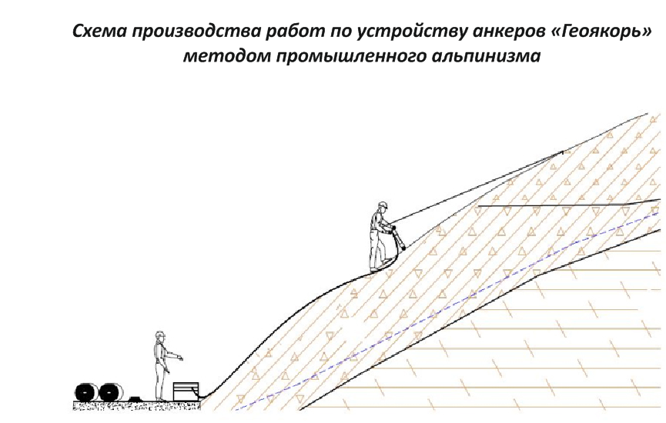

**4. УКАЗАНИЯ К ПРОИЗВОДСТВУ РАБОТ**

1. Настоящий Проект Производства Работ разработан на устройство инженерной защиты – устройство грунтовых анкеров «Геоякорь»
2. По результатам анализа оценки рисков, работы по устройству инженерной зищиты должны проводиться с применением *методов промышленного альпинизма*.
3. Для обеспечения целостности трубопровода (см. Графическую часть Настоящего ППР) предусмотрены мероприятия – устройство грунтовых анкеров «Геоякорь».
4. Работы по устройству грунтовых анкеров «Геоякорь»;

* для производства работ приняты анкеры Тип 1.4;

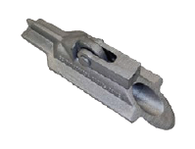

* грунтовые анкеры изготавливать по технологии «Геоякорь». Все элементы грунтовых анкеров должны быть оцинкованы;
* важными преимуществами анкеров типа «Геоякорь» является отсутствие необходимости проведения бетонных работ при установке и, как следствие, удешевление конструкции и простота монтажа;
* производство работ выполнять в строгом соответствии с настоящим ППР;
* при обнаружении на месте производства работ подземных коммуникаций следует приостановить работы и вызвать представителей организации, эксплуатирующей эти коммуникации;
* при производстве работ необходимо осуществлять непрерывное наблюдение за состоянием склона с немедленным прекращением работ в случае появления деформаций и принятием необходимых мер по его укреплению;
* выполнение комплекса работ по устройству грунтовых анкеров должно иметь полноценное геодезическое обеспечение в части выноса осей скважин, контроля их отметок, составления исполнительных схем. Эти работы выполняют геодезисты и линейные инже­нерно-технические работники;

1. До начала производства работ по устройству инженерной защиты, произвести планировку поверхности.
2. В связи со стесненными условиями местности производства работ и крутизной склонов, планировку поверхности склона производить при помощи экскаватора Menzi Muck А81.

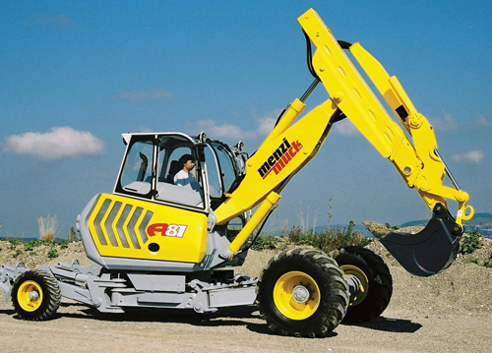

1. Для перемещения экскаватора использовать сменный ковш.Причем необходимо максимально использовать возможности передвижения шагающего экскаватора без повреждения склон.В необходимых местах нужно использовать лебедку для страховки экскаватора.

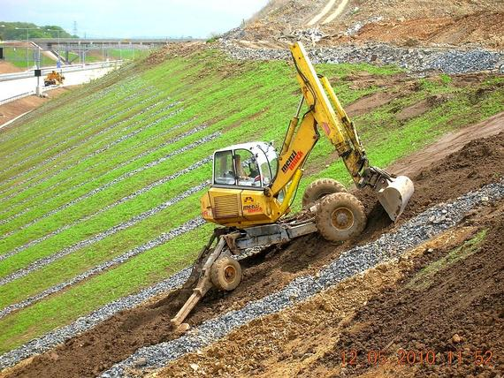

1. В связи с труднодоступностью места работы, транспортировка материалов и вспомогательного оборудования предусматривается грузовым транспортом – гусеничным самосвалом Kubota (думпер типа Kubota RG30).

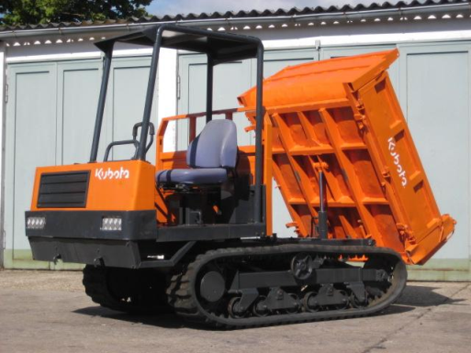

1. Плановое и вертикальное положение анкеров допускается изменять по месту по согласованию со специалистами проектной организации.
2. Опасные зоны, образуемые в процессе работы, должны быть обозначены сигнальным ограждением с предупредительными надписями см. СНиП 12-03-2001 п. 4.9, 4.10.
3. При производстве работ соблюдать требования, СНиП 12-03-01, СНиП 12-04-02, СНиП 3.01.01**-**85, СНиП 3.03.01-87, ПОТ РМ-007-98 «Межотраслевые правила по охране труда при погрузо-разгрузочных работах», ПОТ РМ-16-2001 «Межотраслевые правила по охране труда (правила безопасности при эксплуатации электроустановок)», указания настоящего ППР и должностных инструкций.
4. По окончании производства работ необходимо произвести уборку территории.

Внимание! В случае возникновения внештатных ситуаций требующих незамедлительного производства работ не в соответствии с ППР, работы производятся по личным командам лица ответственного за безопасное производство работ, находящегося на рабочем горизонте.

**5. УКАЗАНИЯ К ПРОИЗВОДСТВУ РАБОТ ПО УСТРОЙСТВУ ГРУНТОВЫХ АНКЕРОВ «Геоякорь» (самораскрывающиеся грунтовые якоря)**

**Подготовительные операции**

1. До начала производства работ необходимо:

* ознакомить участников строительства с Проектом Производства Работ и с правилами безопасности труда под личную подпись;
* завести на стройплощадку необходимое оборудование и материалы;
* смонтировать оборудование;
* подготовить оборудование к работе;
* установить временные реперы, связанные нивелирными ходами с постоянными реперами;
* произвести разбивку на местности контура площадки на расстоянии, обеспечивающем неизменность их положения в процессе строительства;
* оформить актом разбивку площадки с приложением ведомостей реперов и привязок;
* установить распределительные электрические щиты и их подключение к сети;
* установить осветительные приборы при необходимости ведения работ в темное время суток.

1. Только после проведения всех геодезических работ (измерений) можно приступать к выполнению работ по устройству анкеров.

**Описание устройства анкеров «Геоякорь»**

Установка анкеров «Геоякорь» осуществляется двумя способами (тип1-2), при этом тип установки выбирается непосредственно ответственным производителем работ, исходя из особенностей места работы, крутизны склона, труднодоступности рабочей площадки.

1. **Установка анкера**. Анкер «Геоякорь» Тип 1.4 имеет два отверстия;

* одно для установки забивного устройства (отметка 3), второе для шпильки (отметка1), к которой крепится оттяжка (отметка 2);
* при установке анкер добивается добойником в отверстие на необходимую глубину.

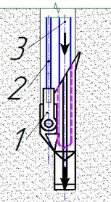 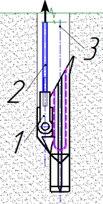 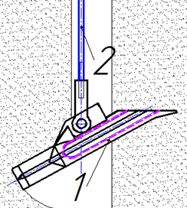

1. **ТИП №1;**

* при крутизне склонов более 15 градусов, бурение лидерных скважин под анкера «Геоякорь» Тип 1.4 осуществляется самоходной буровой установкой с пневмоударником. Бурильная установка дополнительно придерживается тросовой лебедкой. При этом скважина пробуривается диаметром 40-50 мм.;
* добивка грунтового анкера «Геоякорь» Тип 1.4 осуществляется при помощи экскаватора Menzi Muck А81.Перед началом работ на место рабочего инструмента предварительно устанавливается гидромолот. Сам экскаватор дополнительно придерживается тросовой лебедкой;
* для того чтобы избежать механического повреждения конструктивных частей анкера, количество гидравлических ударов не должно превышать 140 ударов в минуту. После погружения анкера на заданную глубину, добойник вынимается и производится взведение анкера и проверка несущей способности за анкерный стержень.

[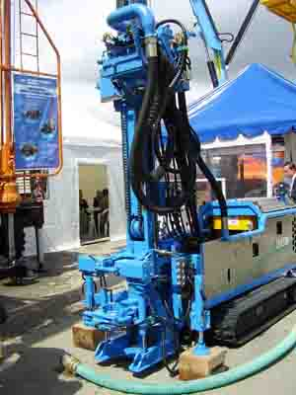](http://megasklad.ru/data/photoes/200840.jpg)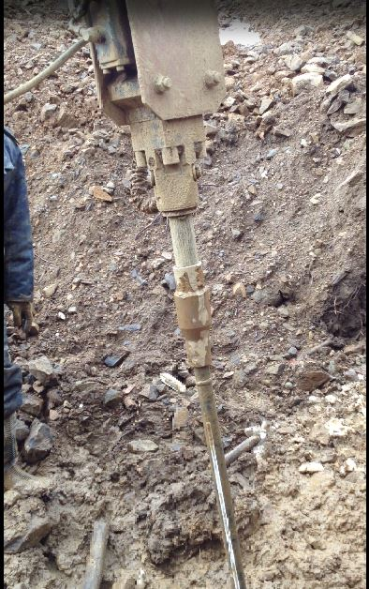

1. **ТИП №2;**

* при установке с крутизной склонов менее 15 градусов бурение под анкера «Геоякорь» Тип 1.4 осуществляется сверх мощным гидравлическим бурильным молотком SK58, который предназначен для строительных работ высокой степени сложности. Источником питания для инструмента является гидравлическая станция. При этом скважина пробуривается диаметром 50 мм.;
* добивка грунтового анкера «Геоякорь» Тип 1.4 производится при помощи тяжелого ручного гидромолота высокого давления BR-89 с применением метода промышленного альпинизма. После погружения анкера на заданную глубину, добойник вынимается и производится взведение анкера и проверка несущей способности за анкерный стержень.

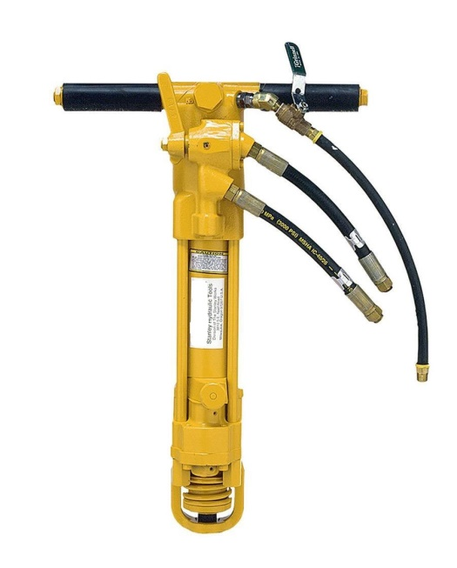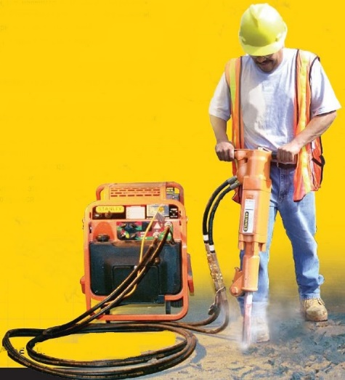

* монтируются необходимые крепления, соединяющие анкеры с наземной конструкцией.
* Анкеры разворачиваются (взводятся), и дается тестовая нагрузка;

При погружении анкеров следует помнить о том, что существует минимальная глубина погружения для каждого якоря. При этом расстояние до поверхности должно соответствовать пределу не в момент погружения, а уже после опрокидывания анкера и уплотнения грунта после тестовой нагрузки.

1. **Порядок проведения нагружения грунтовых анкеров.**

Расчетная несущая способность однополосного анкера «Геоякорь» Тип 1.4=10,65 кН

Нагружение анкеров производится для разворота анкера в рабочее положение и первоначальное уплотнение грунта в районе анкера для воспринятия нагрузки.

* нагружение производится при помощи лебедки;
* над анкером устанавливается тренога с прикрепленным полиспастом, нагружение анкера контролируется с помощью динамометра типа К-5000ВЖА-0/БЭ9;
* на выровненную площадку над анкером устанавливается тренога;
* устанавливается лебедка;
* растягивается трос лебедки и крепится анкеру;
* установить над анкером штатив с линейкой или рулеткой;
* записать расстояние от верха штатива до верхней точки анкера;
* нагружать анкер до показания динамометра 6 кН;
* зафиксировать давление на 10 минут и записать расстояние от штатива до конца стержня в конце периода измерений;
* продолжать нагружать анкера до показания динамометра 10 кН;
* зафиксировать давление на 10 минут и записать расстояние от штатива до конца стержня в конце периода измерений;
* после увеличить нагрузку до 15 кН и выдержать 10 мин с теми же замерами, что и в предыдущем пункте;
* попробовать увеличить давление до 18 кН, записывая общее смещение.
* при отсутствии смещения анкера (18 кН.) в течении 15 мин последний считается прошедшим проверку несущей способности;
* при невозможности стабилизировать анкер на максимальном давлении необходимо найти максимально возможное значение давления без смещения анкера;
* все измеряемые величины записывать в таблицу;

**Таблица фиксирования результатов проверки несущей способности.**

**РАССТОЯНИЕ ДО АНКЕРА ММ ПРИ нагрузке**

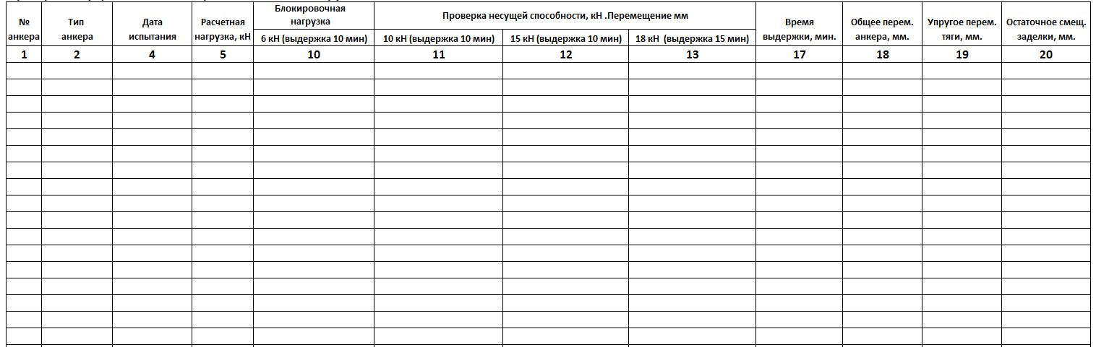

1. Если по каким-либо причинам проверка нагрузки на растяжение не была пройдена, о результатах проверки сообщается представителю заказчика. При этом ему предоставляются данные сводной таблицы, которая заполняется при взведении грунтовых анкеров «Геоякорь» в рабочее положение.
2. После изучения причин отклонения от заявленных показателей заказчик вносит соответствующие коррективы. Лишь после этого можно повторно проводить процедуру погружения якорей. Чтобы устранить неполадки, можно предпринять следующие шаги:

* изменить расстояние между стержнями;
* увеличить глубину, на которую погружаются якоря;
* откорректировать угол погружения;
* использовать анкерные головки большего размера;
* изменить физические свойства грунта, добавив бетон или другую смесь;
* новое опробование проводится спустя сутки. В большинстве случаев к этому моменту удается улучшить показатели нагрузки на 5-10%.

**Поэтапный процесс установки грунтовых анкеров «Геоякорь»**

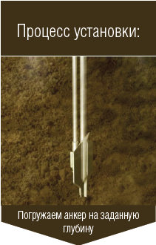

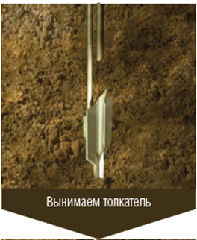

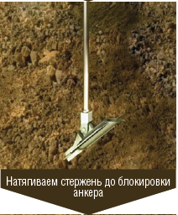

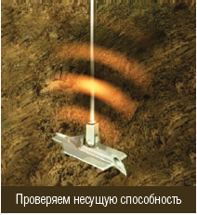

**Рис. Грунтовые анкеры «Геоякорь»**

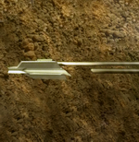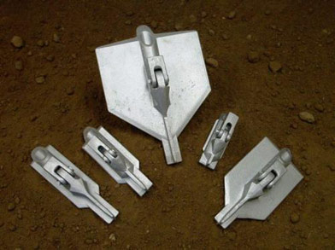

**Комплектующие для анкеров**

|  |  |
| --- | --- |
|  | Грунтовый анкер «Геоякорь» Тип 1.4 |
|  | Анкерный стержень резьбовой из горячеоцинкованной стали по ASTM А-153 |
|  | Шайба |
|  | Куполообразная гайка. Применяется совместно с куполообразной пластиной |
|  | Стальной толкатель для погружения анкеров в грунт. Состоит из двух частей. Одна из них имеет закругленный конец. |
|  | Куполообразная пластина 150х150мм |

**Характеристики применяемых грунтовых анкеров «Геоякорь»**

**Анкер «Геоякорь» Тип 1.4**



|  |  |
| --- | --- |
| ***Ширина:*** | 88,9 мм |
| ***Длина:*** | 294,6 мм |
| ***Высота:*** | 102,0 мм |
| ***Площадь поверхности:*** | 21 932 мм2 |
| ***Расчетная нагрузка:*** | 120 кН |
| ***Материал:*** | Вязкая сталь |
| ***Вес:*** | 3,2 кг |
| ***Спецификация поверхности:*** | Горячее глубокое цинкование по  ASTM A-123 либо BS729 |

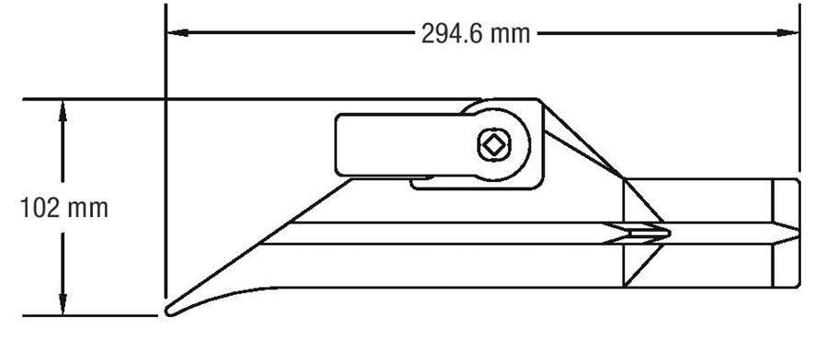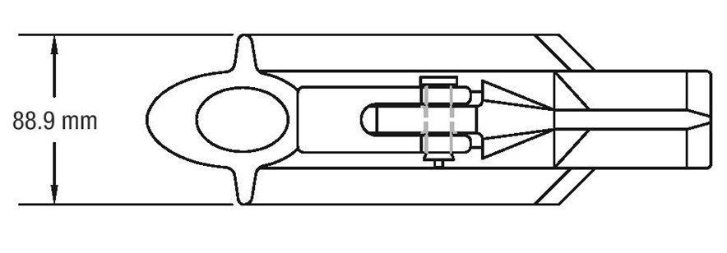

1. **СНАРЯЖЕНИЕ ПРОМЫШЛЕННОГО АЛЬПИНИСТА**

|  |  |  |  |  |
| --- | --- | --- | --- | --- |
| **№ п/п** | **Наименование** | **Описание** | **Кол-во** | **Примечание** |
| 1 | «PODIUM» (S70) | Сидушка, разработанная специально для длительного нахождения в висячем положении | 1шт. | На 1-го чел. |
| 2 | «RING S» (C04620) | Соединительное кольцо | 1шт. | На 1-го чел. |
| 3 | «NEST» S61 | Носилки для спасательных работ в условиях ограниченного пространства | 1 шт. | на бригаду в 20 чел. |
| 4 | «NAVAHO BOD CROLL FAST» | Страховочная обвязка | 1шт. | На 1-го чел. |
| 5 | «VERTEX VENT» (A10V) | Комфортная вентилируемая каска для работ на высоте и спасательных работ | 1шт. | На 1-го чел. |
| 6 | «PROGRESS» (L44) | Самостраховка для перемещения | 1шт. | На 1-го чел. |
| 7 | «ASAP» (B71) | Мобильное страховочное устройство для веревки | 1шт. | На 1-го чел. |
| 8 | «ASAP’SORBER» (L71 40) 40см | Амортизатор рывка с интегрированной самостраховкой для ASAP | 1шт. | На 1-го чел. |
| 9 | «OXAN» | Стальной карабин | 10 шт. | На 1-го чел. |
| 10 | «OK SCREW-LOCK» | Овальный алюминиевый карабин | 2 шт. | На 1-го чел. |
| 11 | «DELTA» (Р11-8В) | Треугольное стальное соединительное звено («рапид») | 1шт. | На 1-го чел. |
| 12 | «I’D S» (D200S0 – D200SN) | Самоблокирующееся спусковое устройство с механизмом «анти-паник» | 1шт. | На 1-го чел. |
| 13 | «ASCENSION» (B17WRA правый, желтый) | Зажим для подъема с рукояткой: модификации под правую и левую руку | 1шт. | На 1-го чел. |
| 14 | «FOOTPRO» (С49) | Регулируемая педаль для стропы | 1шт. | На 1-го чел. |
| 15 | «PANTIN» (B02ARA-B02ALA) | Ножной зажим для подъема ЛЕВЫЙ | 1шт. | На 1-го чел. |
| 16 | «TIBLOC» (В01) | Веревочный зажим для аварийных операций | 1шт. | На 1-го чел. |
| 17 | «MICROCENDER» (В54) | Веревочный зажим закрытого типа (нагрузка на кулачок) | 1шт. | На 1-го чел. |
| 18 | «PRO TRAXION» (Р51) | Блок-зажим с высоким КПД | 1шт. | На 1-го чел. |
| 19 | «FIXE» (P05W-P05WN) | Универсальный компактный блок | 1шт. | На 1-го чел. |
| 20 | «COEUR» (Р34050-Р38150) | Проушина из нержавеющей стали | 50 шт. | На 1-го чел. |
| 21 | «COEUR GOUJON» (Р32-Р33) | Шлямбурный крюк из нержавеющей стали | 50 шт. | На 1-го чел. |
| 22 | «ANNEAU» (С40 60), (С40 80), (С40 120), (С40 150) | Прошитая петля | по 1шт. каждого вида | На 1-го чел. |
| 23 | «PARALLEL 10.5 mm» (R77Y 200) | Полустатическая веревка для сложного доступа | 2 шт. | На 1-го чел |
| 24 | «TRANSPORT 45L» | Прочные транспортировочные мешки | 1шт. | На 1-го чел. |
| 25 | «BOLTBAG» | Прочные транспортировочные мешки | 1шт. | На 1-го чел. |
| 26 | «CORDEX OLUS» | Перчатки | 1пара. | На 1-го чел. |
| 27 | «SPATHA» | Нож | 1шт. | На 1-го чел. |
| 28 | «DUO ATEX LED 5» (E61L5 4) | Гибридный налобный фонарь для использования во взрывоопасных средах: 1 высокомощный светодиод/ 5сведодиодов | 1шт. | На 1-го чел. |

**7. КОНТРОЛЬ КАЧЕСТВА РАБОТ**

На всех этапах работ должен выполняться производственный контроль качества строительно-монтажных работ, который включает в себя;

* входной контроль рабочей документации, конструкций, изделий, материалов и оборудования;
* операционный контроль отдельных строительных процессов или производственных операций;
* приемочный контроль промежуточных и окончательных циклов работ;
* приемка вынесенной в натуру геодезической разбивочной основы.

Состав контролируемых показателей, объем и методы контроля должны соответствовать требованиям ГОСТов и СНиП.

Качество устройства анкеров «Геоякорь» должно соответствовать проекту, а контролироваться и оцениваться - согласно требованиям СНиП 12-01-2004, ГОСТ 16504-81, СП116-13330-2012.

При комплектации анкеров и проведении работ по их устройству надлежит выполнять все виды производственного контроля: входной, операционный, приемочный и инспекционный. Результаты контроля следует фиксировать в журналах работ, актах на скрытые работы, актах проверки несущей способности,

**Входной контроль.**

При входном контроле рабочей документации должна производиться проверка ее комплектности и достаточности, содержащейся в ней технической информации для производства работ.

При входном контроле строительных конструкций, изделий, материалов и оборудования следует проверять внешним осмотром их соответствие требованиям стандартов или других нормативных документов и рабочей документации, а также наличие и содержание паспортов, сертификатов и других сопроводительных документов.

Входной контроль комплектующих изделий и материалов должен проводиться в соответствии с ГОСТ 24297-87 и включать приемку от поставщиков комплектующих конструкций анкеров и анкерных стержней

Входной контроль возлагается на производителя работ по устройству анкеров.

Конструкции анкеров должны поставляться комплектно, отдельными партиями, состоящими из штанг, соединительных элементов и буровых коронок одного типоразмера. Размер партии устанавливается соответствующим контрактом.

Каждая партия должна сопровождаться сертификатом на соответствие требованиям СТО 09909508-001-2013

При приемке комплектующих следует производить их визуальный осмотр и проверку качества наружного винтового рифления, а также замеры геометрических характеристик. Диаметр штанг следует замерять на расстоянии не менее 150 мм от конца штанги.

**Операционный контроль.**

Операционный контроль и приемочный контроль выполняют производитель работ (генподрядчик, подрядчик, субподрядчик) и застройщик (Заказчик). Для осуществления данного надзора, застройщику (Заказчику) необходимо сформировать службу технического надзора, обеспечивая ее проектной и необходимой нормативной документацией, а также контрольно-измерительными приборами и инструментами.

Операционный контроль осуществляется в ходе выполнения строительных процессов или производственных операций с целью обеспечения своевременного выявления дефектов и принятия мер по их устранению и предупреждению.

При операционном контроле следует проверять соблюдение заданной в проектах производства работ технологии выполнения строительно-монтажных работ, и соответствие выполняемых работ рабочим чертежам, строительным нормам и правилам.

Технический операционный контроль за производством работ по устройству анкеров «Геоякорь» проводится инженерно-техническими работниками организации-исполнителя под руководством главного инженера, авторский надзор - силами проектной организации.

Ответственность за последовательность, качество и технику безопасности ведения работ в течение смены несет прораб/сменный мастер.

**Приемочный контроль.**

Приемочный контроль производится для проверки и оценки качества законченных строительством объектов или их частей, а также скрытых работ и отдельных ответственных конструкций.

При приемочном контроле должны выполняться требования СНиП 3.01.04-87 «Приемка в эксплуатацию законченных строительством объектов. Основные положения», СНиП 3.03.01-87 «Несущие и ограждающие конструкции», СНиП 3.02.01-87 «Земляные сооружения, основания и фундаменты», а также СНиП 12-01-2004 «Организация строительства».

Все скрываемые в последующем работы подлежат приемке комиссией с составлением актов освидетельствования скрытых работ или актов промежуточной приемки конструкций. В состав комиссии обязательно входят;

* ответственный представитель строительной организации (обычно производители работ: мастер или прораб);
* ответственный представитель заказчика (инженер технадзора).

Производитель работ представляет надлежащим образом оформленную исполнительную документацию, включающую;

* акты освидетельствования и приемки грунтовых анкеров с приложением сертификатов качества;
* форму сводной ведомости проверки несущей способности грунтовых анкеров.

# СХЕМА ОПЕРАЦИОННОГО КОНТРОЛЯ КАЧЕСТВА

|  |  |  |  |
| --- | --- | --- | --- |
| **Этапы работ** | **Контролируемые операции** | **Контроль**  **(метод, объем)** | **Документация** |
| Подготовительные работы | Проверить:  - наличие документа о качестве;  - наличие ППР на устройство анкеров;  - наличие разбивки осей анкерного поля;  - наличие разметки анкеров | Визуальный  Визуальный,  Визуальный  То же | Паспорта  (сертификаты),  акт освидетельствования скрытых работ,  общий журнал  работ |
| Устройство анкеров | Контролировать:  - положение в плане анкеров;  - отметки анкеров | Измерительный  Измерительный, 20% анкеров, выбранных случайным образом  Технический осмотр, каждый анкер | Общий журнал работ |
| Приемка выполненных работ | Проверить:  - соответствие расположения анкеров в плане согласно проекту | Визуальный, измерительный | Акт освидетельствования скрытых работ,  исполнительная геодезическая схема |
| Контрольно-измерительный инструмент: рулетка металлическая, отвес, нивелир, теодолит. | | | |
| Входной и операционный контроль осуществляют: мастер (прораб), геодезист - в процессе работ.  Приемочный контроль осуществляют: работники службы качества, мастер (прораб), представители технадзора заказчика. | | | |

**8.РЕШЕНИЯ ПО ОХРАНЕ ТРУДА**

При производстве работ следует руководствоваться:

* СНиП 12-03-2001. «Безопасность труда в строительстве, ч.1»;
* СНиП 12-04-2002. «Безопасность труда в строительстве, ч.2».

Все рабочие и служащие, занятые на данных работах, должны получить на рабочем месте от мастера или производителя работ вводный инструктаж по безопасным методам ведения работ. Повторный инструктаж проводится не реже одного раза в шесть месяцев.

К выполнению работ допускаются лица из числа ИТР и рабочих, имеющих соответствующую специальность, прошедших обучение по ОТ и промышленной безопасности.

Перед началом строительных работ приказом по предприятию ООО "ИНЖЭЛ" из числа ИТР назначить ответственного за организацию и безопасное производство работ на данном объекте.

Перед началом работ в охранной зоне оформить акт-допуск на работы повышенной опасности, в котором указаны мероприятия, обеспечивающие безопасность работ. Производство работ без разрешения или по разрешению с истекшим сроком действия запрещается. В случае необходимости изменения вида и места работ необходимо оформить новый акт-допуск.

Границу опасной зоны оградить инвентарным ограждением. Зона работы альпинистов огораживается сигнальной лентой. Всех рабочих обучить пользоваться средствами пожаротушения. Предъявить копии удостоверений и талонов противопожарной безопасности.

Рабочие места, проезды, проходы, склады и т.д. должны иметь освещенность согласно действующим нормам. Работа в неосвещенных местах запрещается, а доступ людей к ним должен быть закрыт.

До начала работ необходимо уточнить расположение подземных коммуникаций, которое следует осуществлять под непосредственным руководством прораба.

Рабочие места в зависимости от условий работ и принятой технологии производства работ должны быть обеспечены, согласно нормокомплектам, соответствующими их назначению средствами технологической оснастки и средствами коллективной защиты, а также средствами связи и сигнализации.

Передавать материалы, строительные конструкции и узлы оборудования на рабочие места необходимо в технологической последовательности, обеспечивающей безопасность работ.

Складировать материалы и оборудование на рабочих местах следует так, чтобы они не создавали опасности при выполнении работ и не стесняли проходы.

Расстояние для проходов между штабелями материалов, деталей и конструкций должно быть не менее 1м.

Перед началом каждой смены необходимо проверить техническое состояние оборудования.

В нерабочее время все механизмы и оборудование должны находиться в положении, исключающем возможность пуска механизмов посторонними лицами. Во избежание поражения электрическим током запрещается;

* прикасаться к открытым токоведущим частям электрооборудования или оголенным проводам, находящимся под напряжением;
* самовольно исправлять или подключать электропроводку, или электрооборудование;
* пользоваться неисправным электрооборудованием;
* включать в электросеть электрифицированные инструменты и другие токоприемники без применения предназначенных для этой цели устройств;
* снимать предупреждающие плакаты, ограждения или включать отключенные электроустановки без разрешения соответствующих лиц;
* оставлять электрооборудование, электроинструмент, осветительные приборы во включенном состоянии без присмотра;
* тушить загоревшиеся электроустановки, электропроводку или кабель, находящиеся под напряжением, водой или пенным огнетушителем.

Лица, занятые на строительно-монтажных работах, должны быть обучены безопасным способам прекращения действия электрического тока на человека и оказания первой доврачебной помощи при электротравмах. В строительно-монтажной организации должен быть назначен инженерно-технический работник, ответственный за безопасную эксплуатацию электрохозяйства организации. Ответственность за безопасное производство конкретных работ с использованием электроустановок возлагается на инженерно-технических работников, руководящим производством этих работ.

На месте проведения работ иметь аптечку с медикаментами и перевязочными материалами.

**Охрана труда во время работ на высоте**

Работы выполняются под руководством прораба (мастера) монтажной организации по оформленному наряду-допуску.

Запрещается работать с неполным комплектом личного страховочного снаряжения или индивидуальных средств защиты.

Запрещается производить перемещение грузов при отсутствии радио- или голосовой связи "верх-низ".

Запрещается работать в зоне действия грузоподъемных и строительных машин и механизмов, находиться под перемещаемым грузом или под рабочим местом другого исполнителя (за исключением особо оговоренных случаев специальных технологий исполнения).

Запрещается пользоваться не застрахованными от падения инструментами и оснасткой.

Запрещается вести работы с использованием открытого огня, механического и электрического режущего инструмента без дополнительной самостраховки стальным тросом или цепью.

Запрещается применять неисправные и непроверенные средства предохранения от падения с высоты.

Запрещается использовать страховочное снаряжение не по его прямому назначению.

При нахождении и перемещении работающего на высоте не должно быть момента, когда бы он оставался без страховки.

При производстве работ бригадным методом связь между членами бригады в условиях прямой видимости, может осуществляться как голосом, так и знаками общепринятой сигнализации.

**Охрана труда при аварийных ситуациях на высоте**

При возникновении любой опасности, связанной с нарушением технологического режима, с угрозой жизни и здоровью рабочих, опасностью возникновения пожара, работы на этом участке должны быть немедленно прекращены, и должны быть приняты меры по срочной эвакуации с высоты всех исполнителей.

Сигнал к остановке работы может подать любой из членов бригады. Разрешение на возобновление работы даёт прораб (мастер) после устранения причин, вызвавших остановку.

При защемлении или спутывании нижних концов веревок и невозможности свободного перемещения по этим веревкам следует организовать срочное устранение неисправности: распутать веревки или применить веревки из аварийного комплекта.

При обнаружении повреждения основной веревки под исполнителем необходимо поврежденный участок исключить из-под воздействия нагрузки с помощью узла "бабочка", а затем провести этот участок поочередно через тормозное устройство и схватывающий узел и продолжить работу. По окончании рабочей смены данную веревку следует выбраковать.

При обнаружении повреждения основной веревки над исполнителем, необходимо немедленно обеспечить дополнительную страховку исполнителя, а дефектную веревку освободить от нагрузки и убрать с рабочего места и с объекта с последующей полной выбраковкой.

В случае захвата нижних концов основных веревок транспортным средством или каким-либо другим механизмом необходимо их немедленно обрезать ниже тормозного приспособления.

При обрушении грунта и провале буровой установки следует, не мешкая отскочить в сторону вне зоны скольжения страховочных тросов.

В случае камнепада, схода снежных лавин следует немедленно покинуть опасную зону, а в случае невозможности сделать это, необходимо укрыться за надежными выступами рельефа

При получении исполнителем травмы и невозможности самостоятельно покинуть рабочее место, следует, оказать ему первую неотложную помощь, организовать его транспортировку в безопасное место при помощи аварийного или штатного снаряжения и вызвать "скорую помощь".

Обо всех несчастных случаях, авариях и нештатных ситуациях исполнители обязаны ставить в известность ответственного исполнителя работ и ответственного руководителя работ.

**Охрана труда при окончании работ на высоте**

Привести в порядок рабочие места, убрать мусор, инструменты, оснастку, приспособления.

Выбрать закрепленные страховочные и несущие веревки на рабочие площадки или снять.

Незадействованные веревки смотать в бухты.

Осмотреть, очистить от грязи спецодежду, обувь, средства индивидуальной защиты и страховочное снаряжение и произвести их отбраковку.

Выбракованные средства индивидуальной защиты и страховочное снаряжение из эксплуатации изъять и убрать с объекта.

**Общие требования электробезопасности**

При устройстве электрических сетей передвижных электроустановок, ручных электрических машин и переносных электрических светильников при помощи штепсельных соединений, удовлетворяющих требованиям электробезопасности, разрешается выполнять персоналу, допущенному к работе с ними. Установка предохранителей, а также электромеханических ламп должна выполняться электромонтером, применяющим средства индивидуальной защиты.

Монтажные и ремонтные работы на электрических сетях и электроустановках должны производиться после полного снятия с них напряжения и при осуществлении мероприятий по обеспечению безопасного выполнения работ. При хранении, проверке, выдаче для работы и эксплуатации ручных электрических машин, понижающих трансформаторов, преобразователей частоты и переносных светильников должны соблюдаться Правила техники безопасности при эксплуатации электроустановок потребителей, утвержденные Госэлектронадзором.

При ведении работ вне помещений во всех случаях, а в помещениях – в условиях повышенной опасности поражения работающих электрическим током - необходимо применить ручные электрические машины 2 и 3 классов ГОСТ 12.2.007.0-75. При работе с электрическими машинами 2 класса необходимо применять средства индивидуальной защиты. При наличии особо опасных условий поражения, работающих электрическим током следует пользоваться только электрическими машинами 3 класса по ГОСТ 12.2.007.0-75 с применением диэлектрических перчаток, галош и ковриков.

Металлические части строительных машин и оборудования с электроприводом должны иметь надежное защитное заземление (зануление). В электроустановках напряжением до 1000В с глухозаземленной нейтралью или глухозаземленным выводом источника однофазного тока заземление корпусов приемников электрической энергии (электротехнических изделий) без их зануления не допускается.

Выключатели, рубильники и другие коммутационные электрические аппараты, применяемые на строительной площадке или устанавливаемые на производственном строительном оборудовании и машинах, должны быть в защитном исполнении. Токоведущие части электроустановок должны быть изолированы, ограждены или размещены в местах, недоступных для прикосновения к ним.

Наружные электропроводки временного электроснабжения должны быть выполнены изолированным проводом, размещены на опорах на высоте над уровнем земли, пола, настила не менее 2,5м - над рабочими местами, 3,5м -над проходами, 6м - над проездами. Монтаж и эксплуатация электропроводки и электрических изделий должны исключать возможность тепловых проявлений тока, которые могут привести к загоранию изоляции или рядом находящихся горючих материалов. Защита электрических сетей и электроустановок строительных площадок от токов короткого междуфазного замыкания на корпус должна быть обеспечена с помощью установки предохранителей с калиброванными плавкими вставками или автоматических выключателей.

Светильники общего освещения, присоединенные к источнику питания (электросети) напряжением 127 и 220В, должны устанавливаться на высоте не менее 2,5 м от уровня земли, пола, настила. При высоте подвеса менее 2,5м от уровня земли светильники должны присоединяться к сети напряжением не выше 42В. При работах в особо опасных условиях должны применяться переносные светильники напряжением не выше 12В. В источнике энергии напряжением до 42В следует применять понижающие трансформаторы, машинные преобразователи, генераторы, аккумуляторные батареи. Не допускается применять для указанных целей автотрансформаторы.

Электросварочные устройства должны удовлетворять требованиям ГОСТ 12.2.003-86 и ГОСТ 12.2.007,8-75, Электросварочные устройства.

**Охрана труда при ведении высотных работ**

Предприятия, организации, а также физические лица, ведущие или принятые по найму (договору) для ведения любых видов работ на высоте, обязаны иметь соответствующую проектную документацию на объект работ, а также сертификаты на применяемое снаряжение.

Непосредственный контроль и ответственность за соблюдение настоящих Правил и других руководящих документов, регламентирующих безопасность труда на предприятиях, ведущих работы с применением методов и технологий промышленного альпинизма, несет администрация этих предприятий (организаций). Лица, осуществляющие контроль, обязаны запрещать выполнение работ при наличии недостатков, влияющих на безопасность труда, и (или) временно отстранять исполнителей до полного устранения выявленных недостатков.

Ответственность за общую организацию и обеспечение безопасности в рабочей зоне (месте) возлагается на ответственного производителя работ.

Ответственность за соблюдение настоящих Правил и других руководящих документов по безопасности технологий и методов исполнения работ непосредственно на рабочем месте несут ответственные исполнители.

Высотные работы должны выполняться группой (бригадой), численностью не менее 2 человек, один из которых, как правило, бригадир, назначается ответственным исполнителем работ. В отдельных случаях ответственным исполнителем работ разрешается назначать наиболее опытного рабочего из группы.

Выполнение высотных работ одним лицом может быть разрешено в порядке исключения, в случаях, особо оговоренных с руководством предприятия (организации).

К руководству ведением высотных работ допускаются лица не моложе 18 лет, прошедшие медицинское освидетельствование, обученные и аттестованные и имеющие удостоверение на право ведения высотных работ.

Ежедневный допуск исполнителей к работам и непосредственное руководство работами возлагается на ответственного руководителя работ.

Лица, допускаемые к выполнению высотных работ, должны:

-пройти медицинское освидетельствование для допуска к работе по состоянию здоровья;

-пройти обучение специальности «промышленный альпинист» и иметь удостоверение государственного образца об окончании соответствующего учебного заведения (имеющего лицензию на право обучения по указанной специальности, выданную полномочными организациями министерства образования РФ или субъектов Федерации);

-пройти инструктаж по применению технологий и методов исполнения работ;

-не реже одного раза в 2 года пройти переподготовку по специальности «промышленный альпинист» в соответствующем учебном заведении, имеющем лицензию на право обучения специальности «промышленный альпинист», или сдать квалификационный теоретический и практический экзамены по программе подготовки по специальности «промышленный альпинист» комиссии учебного заведения с участием полномочного представителя Госгортехнадзора.

Персонал, работающий на высоте, должен знать специфику и особенности производства высотных работ, уметь пользоваться альпинистским снаряжением, знать способы страховки, самостраховки и оказания помощи в аварийных и нештатных ситуациях.

Персонал, выполняющий высотные работы, должен знать местонахождение аптечки и уметь пользоваться средствами аварийной сигнализации, связи и пожаротушения, знать пути и средства срочной эвакуации из опасной зоны при возникновении аварийных ситуаций или пожаров, уметь оказывать доврачебную помощь пострадавшим при несчастных случаях.

Персонал, выполняющий высотные работы на территории (в помещении) действующего предприятия, обязан соблюдать требования трудового договора и охраны труда и особые правила безопасности, действующие на данном предприятии.

Персонал, использующий в работе электроинструмент, должен иметь соответствующий допуск к работе с электроинструментом.

Все оформляемые на высотные работы лица должны пройти предварительный медицинский осмотр с получением справки установленного образца. Периодический медицинский осмотр лиц, допущенных к выполнению высотных работ должен проводиться ежегодно.

Лица, находящиеся под воздействием алкоголя, наркотиков или лекарственных препаратов к высотным работам не допускаются.

Каждый исполнитель должен один раз в 2 года проходить курс «Оказание доврачебной помощи» объемом не менее 16 академических часов с последующей сдачей зачета и оформлением протокола.

Персонал, допущенный к выполнению высотных работ, должен знать и выполнять требования «Инструкции об учете и расследовании несчастных случаев на производстве».

Руководство предприятия (организации) обязано организовать с промышленными альпинистами проведение следующих инструктажей по безопасности труда;

* вводного - при оформлении на работу (по специальной программе);
* первичного- на рабочем месте, перед первичным допуском на объект (в объеме отдельно составленной инструкции);
* планового- не реже, чем через каждые 3 месяца после проведения первичного инструктажа (в объеме той же инструкции);
* текущего- перед ежедневным допуском к работам (исходя из конкретных условий выполнения работ);
* внепланового- при изменении условий работы или по происшествии аварии или несчастного случая.

Персонал, допускаемый к руководству высотными работами (мастера, начальники участков), обязан обеспечить условия для их безопасного выполнения.

Персонал, допускаемый к непосредственному выполнению высотных работ, обязан соблюдать правила трудового распорядка, технологию производства работ, требования безопасности и правила пользования средствами страховки и индивидуальной защиты.

Перед допуском исполнителей работ на объект ответственный руководитель работ обязан;

* ознакомить всех исполнителей работ с технической документацией, разъяснить им особенности и специфику выполнения работ на данном объекте.
* проверить выполнение мероприятий по обеспечению безопасности труда, предусмотренных технической документацией, а на действующем предприятии также актом-допуском. Проверка должна проводиться совместно с ответственным исполнителем работ, а на территории (в помещении) действующего предприятия - в присутствии ответственного должностного лица данного предприятия;
* проверить у всех исполнителей работ наличие удостоверений с записью о проверке знаний по технике безопасности. Лиц, не имеющих удостоверений или с удостоверениями, в которых просрочена дата проверки, к работе допускать запрещается;
* проверить техническое состояние и исправность механизмов и оснастки, которые будут применяться при производстве работ. Неисправные и не соответствующие требованиям безопасности механизмы и оснастка должны быть удалены с места производства работ;
* определить способы страховки, точки закрепления страховочных и несущих веревок, вид связи между работающими (голосом, знаками, по радио);
* проверить наличие и пригодность индивидуальных средств защиты (каски, рукавицы, спецодежда, обувь, специальные средства в зависимости от требований конкретно выполняемых работ);
* осмотреть личное снаряжение исполнителей работ и изъять из употребления снаряжение, не прошедшее испытаний, с просроченной датой испытаний и имеющие дефекты (не соответствующее требованиям безопасности);
* проверить комплектность, техническое состояние и исправность личного снаряжения исполнителей. В комплект должны входить ИСС (индивидуальная страховочная система), карабины с муфтами (не менее 3 шт.), страховочные петли для схватывающих узлов (не менее 3 шт.), нож, индивидуальный перевязочный пакет;
* проверить комплектность и исправность индивидуальных средств защиты исполнителей в зависимости от вида и условий выполнения предстоящих работ;
* проверить наличие на объекте комплекта аварийного запаса снаряжения. В комплект должны входить 2 основные веревки, длиной не менее расстояния от наивысшей точки крепления веревок до уровня земли, перекрытия или рабочего настила, 4 карабина с муфтами, 3 страховочных петли, нож, косынка спасательная. При отсутствии специального запаса аварийных веревок должна быть возможность экстренного использования для аварийных целей не менее 2-х веревок, применяемых при ведении работ;
* проверить наличие на объекте средств связи, пожаротушения, аптечки, их комплектность и исправность;
* назначить (при необходимости) наблюдающих и определить их местонахождение на объекте;
* провести первичный (текущий) инструктаж по технике безопасности, обратив особое внимание на специфические особенности предстоящих работ. При выполнении работ на территории (в помещении) действующего предприятия для проведения первичного инструктажа следует привлекать ответственное должностное лицо данного предприятия;
* допустить бригаду к работе, сделав соответствующую запись в наряде-допуске на производство работ.

Ежедневно, перед началом работ, ответственный исполнитель работ обязан;

* проверить комплектность и исправность личного снаряжения каждого члена группы (бригады) и изъять из употребления снаряжение, не соответствующее требованиям безопасности.
* допуск к работе на высоте методом промышленного альпинизма с неисправным или не прошедшим испытания или разукомплектованным личным снаряжением запрещается;
* осмотреть точки крепления всех страховочных и несущих веревок;
* организовать защиту всех страховочных и несущих веревок от перетирания и/или защемления;
* проверить наличие, комплектность и исправность аварийного снаряжения;
* проверить исправность и прочность закрепления механизмов, блоков, шлангов, проводов и кабелей, используемых на высоте;
* проверить у всех исполнителей работ наличие индивидуальных средств защиты, их исправность и соответствие виду предстоящих работ или производственных процессов;
* проверить и при отсутствии установить ограждение опасной зоны и наличие предупредительных плакатов;
* определить, исходя из конкретных условий, количество и безопасное местонахождение сигнальщиков и расставить их по местам (при отсутствии ограждения рабочей зоны);
* опросить всех исполнителей работ о самочувствии и провести с ними текущий инструктаж по безопасному выполнению конкретных производственных операций и взаимодействию на высоте. Если кто-либо из исполнителей работ пожаловался на недомогание, допускать его к работе на высоте запрещается.

Перед подъемом на высоту все исполнители работ, в том числе бригадиры, обязаны;

* проверить исправность и удобство пользования личным снаряжением, проверить наличие, комплектность и исправность индивидуальных средств защиты;
* обеспечить защиту несущих веревок от защемления и перетирания;
* уточнить у своего непосредственного руководителя вопросы, возникшие при ознакомлении с технической документацией и при проведении инструктажа по безопасности труда.

При нахождении на высоте промышленный альпинист (исполнитель) обязан;

* выполнять только те технологические операции, которые предусмотрены заданием, а также указания ответственного исполнителя работ;
* соблюдать правила страховки и перемещения с применением веревки;
* обо всех нештатных ситуациях немедленно ставить в известность ответственного исполнителя работ и действовать по его указаниям;
* не применять недозволенных и непредусмотренных технологией приемов работы;
* не вести работы под незакрепленными конструкциями;
* не выполнять работы под другим исполнителем, расположенным на более высокой отметке за исключением особых случаев с разрешения ответственного исполнителя;
* не приближаться к находящимся под напряжением проводам и токоведущим частям оборудования на опасное расстояние, определенное в технической документации.

**Основные положения по организации высотных работ**

Высотные работы на объекте должны выполняться при наличии проекта производства работ (ППР) или технологической карты (записки, схемы).

Все непосредственные исполнители работ, включая бригадира, перед допуском на объект должны быть ознакомлены с технической документацией под роспись.

В случае производственной необходимости, при неожиданном изменении условий выполнения работ (для предотвращения аварийной ситуации или устранения последствий аварии и т.п.), начальник участка или мастер, под личную ответственность могут вносить письменные изменения в техническую документацию с росписью, обеспечив при этом необходимые условия безопасности для непосредственных исполнителей работ.

В экстренных случаях, например, в случае угрозы безопасности персонала, возможны отклонения от технической документации без внесения письменных изменений под личную ответственность руководителя работ или ответственного исполнителя.

Конкретные мероприятия по безопасному выполнению высотных работ должны определяться нарядом-допуском. Наряд-допуск оформляется на каждую бригаду на весь период работы на данном объекте. Порядок выдачи и оформления нарядов-допусков, а также списка лиц, которым предоставляется это право, устанавливается приказом по предприятию (организации).

Первичный допуск исполнителей работ на объект разрешается после проверки полноты выполнения мероприятий по безопасности труда, предусмотренных технической документацией и нарядом-допуском.

Во время выполнения работ начальник участка (мастер) обязан периодически проверять условия безопасности на объекте и соблюдение бригадой требований безопасности.

Требования безопасности по окончании работы для ответственных исполнителей;

* привести в порядок рабочие места, убрать мусор, инструменты, оснастку, приспособления;
* выбрать закрепленные страховочные и несущие веревки на рабочие площадки или снять, при невозможности - провести дополнительное закрепление веревок во избежание действия ветровых нагрузок; незадействованные веревки смотать в бухты;
* осмотреть, очистить от грязи спецодежду, обувь, средства индивидуальной защиты и страховочное снаряжение и произвести их отбора выбракованные средства индивидуальной защиты и страховочное снаряжение из эксплуатации изъять и убрать с объекта.

Если работы продолжаются свыше 30 минут, необходимо использовать рабочее сидение. Площадь сидения должна быть не меньше 600 на 200 мм, толщина доски не менее 20 мм (или при изготовлении из многослойной фанеры - 12 мм).

Все веревки обязательно должны иметь на нижних концах предохранительный узел, препятствующий выскальзыванию веревки из спускового устройства и/или схватывающего узла при нахождении исполнителя выше нижней зоны.

В случае необходимости проведения высотных работ с большим отклонением несущих и страховочных веревок от положения вертикали или при неустойчивости положения исполнителя следует применять дополнительные оттяжки.

Ведение высотных работ в темное время суток или при недостаточном освещении рабочего места, а также при грозе, дожде, снегопаде, скорости ветра более 15 м/сек и температуре наружного воздуха менее -10°С запрещается.

В особых случаях производить такие работы возможно с соблюдением дополнительных способов обеспечения безопасности.

При нахождении на высоте на веревках запрещается;

* работать с неполным комплектом личного страховочного снаряжения или индивидуальных средств защиты;
* производить перемещение грузов при отсутствии связи "верх-низ"; работать в зоне действия грузоподъемных и строительных машин и механизмов, находиться под перемещаемым грузом или под рабочим местом другого исполнителя (за исключением особо оговоренных случаев специальных технологи исполнения);
* пользоваться не застрахованными от падения инструментами и оснасткой;
* вести работы с использованием открытого огня, механического и электрического режущего инструмента без дополнительной самостраховки стальным канатом или цепью;
* выполнять газо-электросварочные, бензорезные работы и работы с применением горячих битумных мастик без дополнительной страховки стальным канатом или цепью;
* применять неисправные и непроверенные средства предохранения от падения с высоты;
* использовать страховочное снаряжение не по его прямому назначению;
* оставлять на рабочем месте после окончания смены неубранное страховочное снаряжение, инструменты, оснастку.

**Требования по организации рабочей зоны. Рабочее место**

Участок, на котором ведутся высотные работы, должен быть оснащен соответствующими санитарно-бытовыми помещениями, аптечкой, средствами пожаротушения и, при необходимости, средствами связи и аварийной сигнализацией.

Рабочая зона, в которой ведутся высотные работы, является опасной зоной и должна быть ограждена.

В отдельных случаях, при кратковременном выполнении работ, по периметру опасной зоны разрешается выставлять сигнальщиков (наблюдателей) для предупреждения пешеходов и водителей транспортных средств, машин и механизмов о наличии опасности.

Необходимо принять соответствующие меры для исключения дополнительных опасностей, в частности, помимо прочего, следует:

* не допускать проведения любых работ выше исполнителей;
* оградить места нахождения точек присоединения веревки и исключить доступ к данным точкам посторонних лиц;
* не допускать в рабочей зоне действий грузоподъемных и погрузочных механизмов;
* следить за чистотой поверхности, исключая опасное приземление исполнителей, захламление или разлив агрессивных веществ.

Страховочные и несущие веревки следует располагать таким образом, чтобы они были защищены от воздействий, которые могут отрицательно повлиять на их прочность, защемления или трения о какие-либо острые грани и кромки.

Каждая страховочная и несущая веревка должна быть закреплена независимо от других страховочных, грузовых и вспомогательных приспособлений.

Закрепление страховочных и несущих веревок должно исключать возможность самопроизвольного или случайного их отстёгивания или развязывания, в том числе и под воздействием нагрузок.

К точкам закрепления страховочных и несущих веревок должен быть обеспечен безопасный доступ и возможность осмотра.

Для инструментов, приспособлений, оснастки и оборудования массой более 10 кг должна быть предусмотрена возможность независимой страховки (крепления) к элементам объекта.

Инструменты и монтажные приспособления массой до 10 кг могут крепиться непосредственного к ИСС с помощью веревок диаметром 6-8 мм. Мелкий слесарно-монтажный и строительный инструмент должен размещаться в специальной сумке, закрепленной на поясе, на рабочем сиденье или надетой через плечо исполнителя.

В процессе пользования, мелкий инструмент должен быть застрахован от падения (прикреплен к спецодежде или ИСС исполнителя) тесьмой или бельевой резинкой. Аналогичная страховка должна обеспечиваться при работе с навесных и подвесных площадок, имеющих решетчатый пол.

Оборудование, устанавливаемое на навесных и подвесных площадках, должно быть закреплено от самопроизвольного опрокидывания и перемещения.

При сильном ветре следует использовать соответствующие приспособления, надежно препятствующие сносу с рабочего места и обеспечивающие возможность беспрепятственно добраться до него. К ним относятся предварительно натянутые направляющие веревки или канаты (перила) или веревочные или ленточные оттяжки.

**Допуск к производству работ**

Промышленные альпинисты, допускаемые к самостоятельному выполнению высотных работ впервые (после окончания учебного заведения) или после перерыва продолжительностью более 30 календарных дней, должны пройти стажировку под непосредственным руководством ответственного исполнителя в течение не менее 5 рабочих смен. Срок стажировки и разрешение на допуск к самостоятельному выполнению работ на высоте после ее окончания должен быть оформлен приказом по предприятию (организации).

Не менее одного раза в два года персонал, допускаемый к выполнению работ, независимо от спортивного или профессионального опыта и стажа, обязан пройти обучение по специальной программе по безопасности труда на высоте с последующей проверкой знаний.

Проверка знаний по правилам безопасности труда после обучения должна производиться специально назначенной экзаменационной комиссией. В состав комиссии должны быть включены: председатель комиссии - начальник участка, члены комиссии - инженер по охране труда и технике безопасности, бригадир и нештатный инспектор по охране труда и технике безопасности.

Экзаменационная комиссия по проверке знаний у начальников участков, мастеров и бригадиров назначается в составе главного инженера строительно-монтажной организации или заместителя руководителя предприятия по производству (председатель), и членов: работника службы техники безопасности и представителя комитета профсоюза, инспектор Госгортехнадзора. При отсутствии профсоюзной организации на предприятии, членами комиссии могут быть бригадиры и старшие рабочих групп.

Журнал проверки знаний по безопасности труда у рабочих хранится у мастера или начальника участка, а журнал проверки знаний по безопасности труда у начальников участков, мастеров и бригадиров - в службе охраны труда и техники безопасности.

Первичный допуск исполнителей высотных работ на объект должен осуществлять ответственный руководитель работ, как правило, мастер или начальник участка.

Проведение текущего инструктажа по технике безопасности на рабочем месте фиксируется в наряде-допуске подписью лица, проводившего инструктаж.

Ежедневный допуск исполнителей к работе (непосредственно на рабочие места) может производить ответственный исполнитель работ, после проверки личного снаряжения каждого работающего и проведения со всеми членами группы (бригады, звена) текущего инструктажа по технике безопасности при выполнении конкретного производственного задания.

**Требования к верхолазным работам**

К самостоятельным верхолазным работам канатным способом допускаются лица не моложе 18 лет, прошедшие медицинское освидетельствование, и обучение безопасным методам труда, аттестованные комиссией с выдачей удостоверения на право производства работ и прошедшие стажировку под руководством опытного верхолаза, имеющего опыт самостоятельной работы.

Место, на котором производятся верхолазные работы, является зоной потенциально действующих опасных производственных факторов, которую следует ограждать сигнальными ограждениями согласно СНиП 12-03-2001. Ограждению подлежит зона радиусом равным 0,25Н, где Н - высота на которой выполняется работа, ограждение делается веревкой или проволокой на стойках 0,8 - 1 м с красными сигнальными флажками через 1 м, кроме того вывешиваются плакаты «СТОЙ! ОПАСНАЯ ЗОНА», «СТОЙ! НА ВЕРХУ РАБОТАЮТ» и т.д.

**Специальные требования к верхолазным работам**

Для обеспечения безопасности производства работ методом промышленного альпинизма требуется выполнение следующих специальных требований;

* выполнять работы на высоте разрешается составом не менее 3-х человек;
* каждый верхолаз должен иметь при себе готовые к применению дополнительные аварийные средства;
* 1 карабин альпинистский (ТУ 62-7462-80);
* 2 петли из веревки вспомогательной (ТУ 62-3931-75) для завязывания схватывающих
* узлов для системы подъема;
* средствами труда бригад промышленного альпинизма, обеспечивающими основную технологию, являются следующие предметы альпинистского снаряжения;
* веревка основная, диаметр 10-12 мм ТУ 62-3931-75;
* веревка вспомогательная (репшнур) диаметр 6 мм ТУ 62-3931-75;
* карабины альпинистские ТУ 62-7462-80;
* зажимы альпинистские ОСТ 62-99-78;
* устройство для спуска по веревке;
* люльки («сидушки»), применяемые бригадами промышленного альпинизма, должны в качестве несущих увязываться основными веревками. Увязка должна осуществляться так, чтобы несущая веревка, проходя под сидением, охватывала петлей и работающего верхолаза.

Наряду с методами безопасного выполнения работ верхолазы должны владеть методами транспортировки пострадавшего на высотных объектах, а также методами оказания доврачебной медицинской помощи. Бригада должна иметь аптечку первой помощи.

Допускается использование импортного альпинистского снаряжения, снабженного сертификатами.

Средства труда бригады являются одновременно средствами защиты от падения. Они должны подвергаться следующим видам контроля;

* входной контроль - проверка качества поступающего снаряжения. Производится визуально. При необходимости проводится испытание;
* плановые проверки прочности снаряжения. Проводятся не реже одного раза в 6 месяцев;
* ежедневный визуальный контроль;
* контроль правильности хранения;

Примечание: перечисленные виды контроля осуществляют, назначенные приказом по предприятию.

По истечении срока службы, износа, недопустимого снижения прочности, снаряжение должно быть отбраковано.

**Требования к креплению несущих и страховочных канатов**

Верхними точками закрепления несущих и страховочных канатов должны быть надежные, прочные опоры (элементы конструкций зданий, сооружении) выдерживающие нагрузку со стороны канатов не менее 1200 кг.

Если к опоре крепится более одного каната, то такая опора должна выдерживать нагрузку не менее 1200 5 П, где П- количество канатов.

Точки закрепления канатов определяются в ППР и конкретно на объекте ответственным лицом. При необходимости, при выборе точек закрепления производятся их испытания.

К опорам и точкам закрепления должен быть безопасный и удобный доступ, возможность их испытания.

Крепление каната к точке закрепления осуществляется следующими способами;

* крепление конца каната за опору привязыванием узлом «восьмерка» или булинь;
* в элемент опоры встёгивается карабин (если это возможно конструктивно), на конце каната узлом «восьмерка» завязывается петля («проводник»), которая встёгивается в карабин;
* вокруг опоры узлом «встречная восьмерка» завязывается петля, в петлю встёгивается;
* карабин, на конце каната узлом «восьмерка» завязывается «проводник», в который;
* встёгивается карабин;
* вокруг опоры накладывается петля из металлического каната, в оба коуша на концах петли встёгивается карабин, замыкая при этом петлю вокруг опоры. В карабин описанным выше способом крепится конец каната.

ПРИВЯЗЫВАТЬ МЕТАЛЛИЧЕСКИЕ КАНАТЫ ЗАПРЕЩЕНО!

При закреплении несущего и страховочного канатов ЗАПРЕЩАЕТСЯ;

* встёгивать более одного каната в один карабин;
* крепить к одной петле более одного каната.
* способы крепления канатов должны гарантировать от нарушения страховки.
* страховочный и несущий канаты должны быть закреплены в независимых точках.
* канаты навешиваются вертикально (по линии их падения). Если точка каната находится в стороне от вертикали, то должна применяться оттяжка. Требования к закреплению оттяжек и способы их крепления то же, что и при креплении канатов. Оттяжка соединяется с канатом при помощи карабина или узла.
* при использовании для закрепления веревок или плоских лент не­обходимо предусмотреть их защиту на перегибах и кромках. Острые перегибы обработать молотком, чтобы скруглить кромку. Есте­ственно, такая обработка не должна нарушать основных свойств обрабатываемого эле­мента конструкции: прочности, внешнего вида, функциональ­ных возможностей. Защиту можно не приме­нять на гладких металлических элементах, кромки которых имеют закругления радиусом не менее 6 мм.
* связывать веревочные пет­ли или петли из плоских лент следует узлами встречным. На концах при­стегиваемых веревок рекомен­дуется вязать узлы типа двойной проводник. Пристегивать каждую веревку желательно двумя кара­бинами - это уменьшит перегиб веревки в узле, а значит - снизит поте­ри прочности. При использовании двух карабинов можно применять и карабины без муфт, но при этом встёгивать их следует таким образом, чтобы защелки карабинов располагались с разных сторон.
* при использовании карабинов с муфтами все муфты должны быть завинчены.
* необходимо обеспечивать защиту навешенных канатов от механических повреждений (трения об острые кромки), а также от воздействия высоких температур, химически активных веществ, открытого огня. В местах перегиба на элементах конструкций на канат должен быть одет предохранитель.
* если точки крепления не отвечают указанным требованиям или не обеспечена защита навешенных канатов от любых видов воздействий, способных разрушить канаты или ослабить их прочность, производить работы ЗАПРЕЩЕНО!
* после закрепления каната его второй конец опускается до земли или до промежуточной площадки. Этот конец каната должен быть защищен от падающего сверху материала, а на промежуточной площадке обязательно закреплен.

**Правила производства верхолазных работ канатным способом**

Место производства работ верхолаз достигает, спускаясь по навешенным вертикальным канатам, при этом верхолаз использует два каната - страховочный и несущий. Подготовка к спуску производится на удобной, безопасной площадке, в ином случае - на самостраховке и организованной точке крепления.

Последовательность действий верхолаза при подготовке к спуску;

* закрепить несущий канат в тормозное устройство и карабином соединить тормозное устройство и ИСС;
* завязать на страховочном канате схватывающий узел петлей из репшнура или закрепить страховочный канат в зажим и встать к нему на самостраховку;
* попеременно протравливая канат в тормозном устройстве и, перемещая схватывающий узел (зажим) по страховочному канату, перейти в зону спуска, нагружая при этом несущий канат (при переходе в зону спуска на перегибе может использоваться навесная лесенка);
* после того, как верхолаз перешел в зону спуска и несущий канат нагружен, верхолаз отпускает лесенку и элементы конструкций (здания);
* дальнейший спуск к месту производства работ осуществляется за счет протравливания несущего каната в тормозном устройстве и продвижения схватывающего узла (зажима) по страховочному канату вниз, при этом одна рука контролирует канат в тормозном устройстве, а другая перемещает схватывающий узел (зажим). При достижении места производства работ несущий канат закрепляется в тормозном устройстве, а зажим остается в верхнем положении так, чтобы страховка слегка натянулась, после чего руки верхолаза освобождены для производства работ;
* после выполнения работ спуск до земли или промежуточной площадки производится описанным выше способом;
* для облегчения спуска и производства работ могут применяться искусственные точки опоры, такие как навесные лесенки, навесные площадки;

ЗАПРЕЩЕНО обеспечивать страховку к навесным площадкам, лесенкам.

Один комплект канатов (несущий и страховочный), а также любой из этих канатов в отдельности ЗАПРЕЩЕНО использовать одновременно более чем одному верхолазу.

Если обеспечение безопасности верхолаза описанным выше способом с помощью несущего и страховочного канатов затруднена по техническим и организационным причинам (невозможно установить надежную связь, верхолаз использует при работе тяжелый инструмент или приходится применять приемы, требующие больших физических затрат при недостаточном опыте верхолазных работ или по другим причинам), то требуется организация дополнительной верхней страховки с помощью другого верхолаза. Необходимость применения дополнительной верхней страховки определяется в ППР. Осуществлять верхнюю страховку может только верхолаз, допущенный к самостоятельной работе.

Для организации дополнительной верхней страховки в точке закрепления, находящейся выше места начала спуска, закрепляется петля, в которую встёгивается карабин. В этот карабин встёгивается канат для дополнительной верхней страховки. Один конец этого каната спускается от карабина к страхуемому верхолазу, а второй конец к страхующему. На первом конце каната узлом «восьмерка» вяжется проводник, который отдельным карабином закрепляется к ИСС верхолаза. Второй конец закрепляется аналогично к ИСС страхующего верхолаза. Страхующий выбирает канат к себе, так, чтобы ветвь каната, идущая к страхуемому, натянулась, и в дальнейшем, контролируя канат руками, выдает его по мере спуска страхуемого. При этом канат должен быть всегда в натянутом состоянии (слабина не допускается). Страхующий должен находиться ниже карабина, через который организована страховка, на земле или на удобной безопасной площадке, или в другом месте, но на самостраховке к специально организованной точке закрепления, в стороне от места спуска, чтобы иметь возможность на протяжении всего спуска наблюдать страхуемого. На страхующем должны быть одеты защитные рукавицы, во время работы на верхней страховке страхующему запрещено отвлекаться на посторонние предметы.

Канат, используемый для верхней страховки, должен быть защищен от трения об острые кромки и от вредных воздействий. Его длина должна быть достаточной для завершения спуска, страхуемого на землю или на промежуточную площадку. Требования к точкам закрепления и способам закрепления петли такие же, как и для несущих и страховочных канатов.

**Охрана труда перед началом работы:**

Ответственный за безопасное производство работ перед началом работы должен;

* проверить наличие и состояние ограждения опасной зоны;
* ознакомить каждого верхолаза с его производственной задачей на день, определить способы страховки и точки закрепления несущих и страховочных канатов, способы связи и наблюдения;
* убедиться в надежности закрепления несущих и страховочных канатов в точках закрепления.

Бригадир или верхолаз, имеющий допуск к самостоятельной работе, должен;

* убедиться в исправности применяемого при работе страховочного снаряжения визуальным осмотром;
* убедиться в надежности точек закрепления несущих и страховочных канатов;
* организовать защиту канатов в местах возможного трения их о конструкцию с помощью предохранителей и оттяжек;
* проверить комплектность индивидуального снаряжения у всех рабочих;
* проверить индивидуальные средства защиты в зависимости от выполняемых работ;
* проверить наличие на рабочей площадке средств пожаротушения и групповой аптечки;
* проверить работоспособность средств сигнализации и связи (если таковые применяются при работах);
* если площадка, с которой происходит начало спуска, не имеет ограждения - организовать точки закрепления для самостраховки или перила;
* обеспечить защиту от падения предметов, материалов и инструментов, находящихся на площадке в начале спуска.

**Охрана труда во время работы:**

Инструмент и оборудование при проведении верхолазных работ должны быть застрахованы от падения.

Страховка инструмента массой до 10 кг осуществляется к ИСС верхолаза с помощью репшнура. При перемещении верхолаза по конструкции не должно быть моментов, когда он остается без страховки, что обеспечивается дублированием страховок и самостраховок.

Мелкий инструмент размещается в сумке, закрепленной на верхолазе. При пользовании инструментом, взятым из сумки, его страховка осуществляется репшнуром.

Верхолаз должен обезопасить себя от падающих сверху предметов, для чего нельзя оставлять выше себя предметы или материалы, находящиеся в неустойчивом положении (разбитое стекло, отслоившаяся штукатурка, облицовка и пр.). Такие предметы (материалы) в процессе спуска должны быть закреплены или сняты (демонтированы), и спущены вниз.

Канаты, находящиеся ниже верхолаза, должны быть защищены от падающего в процессе производства работ вниз материала (штукатурка, облицовка, стекло).

ЗАПРЕЩАЕТСЯ;

* сбрасывать на землю материалы, предметы, если они могут при падении повредить канаты;
* работать с неполным комплектом индивидуального снаряжения и индивидуальных средств защиты, соответствующих видам и условиям работ;
* пользоваться незастрахованным от падения инструментом или оборудованием;
* работать на одинарной нагруженной страховке. Во всех случаях при допуске к работе на данном типе оборудования;
* проводить работы на открытых объектах на высоте при скорости ветра более 15 м/с, гололеде, грозе, тумане;
* находиться во время производства работ друг над другом;
* работать в неустойчивом положении (на равновесии);
* спускаться по канатам на глубину более 60 м от точки их закрепления;
* допускать посторонних лиц в рабочую зону во время производства работ;
* работать на скорости ветра более 15 м/с, в грозу или при приближении грозового фронта, при гололеде и снегопаде, при тумане;
* работать в темное время суток или при недостаточном освещении рабочего места.

**При нахождении на высоте рабочий обязан;**

* выполнять только те технологические операции, которые предусмотрены заданием, а также указания ответственного исполнителя работ;
* соблюдать правила перемещения по канатам (веревкам);
* обо всех нештатных ситуациях немедленно ставить в известность ответственного исполнителя работ и действовать по его указаниям;
* не применять недозволенных и непредусмотренных технологией приемов работы;
* не вести работы под незакрепленными конструкциями;
* не выполнять работы под рабочим, расположенным на более высокой отметке;
* не приближаться к находящимся под напряжением проводам и токоведущим частям оборудования.

**При нахождении на высоте на веревках запрещается;**

* работать с неполным комплектом личного страховочного снаряжения или индивидуальных средств защиты;
* выполнять работы при отсутствии наблюдающего;
* производить перемещение грузов при отсутствии связи "верх-низ";
* выполнять работы без дополнительных оттяжек при маятниковом отклонении страховочных канатов (веревок) с амплитудой качания более 10° и при равновесной страховке;
* удаляться от точки закрепления страховочного каната (веревки) на расстояние более 60 м. При необходимости перемещения на большие расстояния применять дополнительные меры безопасности;
* находиться под перемещаемым грузом или под рабочим местом другого работающего;
* пользоваться незастрахованными от падения инструментами и оснасткой;
* вести работы с использованием открытого огня, механического и электрического режущего;
* работать в зоне действия грузоподъемных и строительных машин и механизмов; инструмента без дополнительной страховки стальным канатом;
* выполнять газоэлектросварочные, бензорезные работы и работы с применением горячих битумных мастик инструмента без дополнительной страховки стальным канатом;
* применять неисправные и непроверенные средства предохранения от падения с высоты;
* использовать страховочное снаряжение не по назначению;
* оставлять на рабочем месте после окончания смены неубранное страховочное снаряжение, инструменты, оснастку.

**Охрана труда при работе экскаватора**

При работе на экскаваторах;

* запрещается нахождение людей и производство каких-либо других работ в зоне действия экскаватора; путь передвижения экскаватора в пределах строительной площадки должен быть заранее спланирован, а на слабых грунтах усилен инвентарными щитами.
* производство земляных работ в зоне расположения подземных коммуникаций (газопроводов, электрокабелей и др.) допускается только с письменного разрешения организации, ответственной за эксплуатацию этих коммуникаций. К разрешению должен быть приложен план (схема) с указанием расположения и глубины заложения коммуникаций. До начала работ необходимо установить знаки, указывающие место расположения подземных коммуникаций.
* разработка грунта в непосредственной близости от действующих подземных коммуникаций допускается только вручную лопатами; использовать ломы, кирки и пневмомашины запрещается;
* во время перерывов в работе ковш экскаватора должен быть опущен на землю. После окончания работы машинист экскаватора обязан не только прочно установить ковш, но и затормозить экскаватор;
* к управлению экскаваторов допускаются лица не моложе 18 лет, прошедшие специальный курс обучения и получившие удостоверения на право управления экскаватором определенной модели;
* независимо от прохождения курса обучения весь обслуживающий персонал должен пройти инструктаж по технике безопасности в соответствии с условиями работы;
* обслуживающий персонал не имеет права приступать к работе на экскаваторе, не убедившись в его полной исправности;
* пуск двигателя и механизмов разрешается только после подачи машинистом сигнала;
* во время работы экскаватора всем, кроме машиниста, категорически запрещается находиться на поворотной платформе. Не допускается иметь на поворотной платформе посторонние предметы;
* площадка, на которой устанавливается экскаватор, должна быть хорошо спланирована, освещена и обеспечивать хороший обзор фронта работ. Экскаватор необходимо закрепить во избежание его самопроизвольного перемещения;
* на каждом экскаваторе должны быть вывешены правила управления, ухода за оборудованием и схема пусковых устройств;
* производить работы под проводами действующих линий электропередач любого напряжения запрещается;
* при размещении и эксплуатации машин, транспортных средств должны быть приняты меры, предупреждающие их опрокидывание или самопроизвольное перемещение под действием ветра, при уклоне местности или просадке грунта;
* перемещение, установка и работа машины, транспортного средства вблизи выемок (котлованов, траншей, канав и т.п.) с неукрепленными откосами разрешаются только за пределами призмы обрушения грунта на расстоянии, установленном организационно-технологической документацией;
* минимальное расстояние по горизонтали от основания откоса выемки до ближайших опор машины допускается принимать по таблице;

|  |  |  |  |  |
| --- | --- | --- | --- | --- |
| Глубина выемки, м | Грунт ненасыпной | | | |
| Песчаный | супесчаный | суглинистый | глинистый |
| Расстояние по горизонтали от основания откоса выемки до ближайшей  опоры машины, м | | | |
| 1,0  2,0  3,0  4,0  5,0 | 1,5  3,0  4,0  5,0  6,0 | 1,25  2,40  3,60  4,40  5,30 | 1,00  2,00  3,25  4,00  4,75 | 1,00  1,50  1,75  3,00  3,50 |

* при размещении машин на производственной территории руководитель работ должен до начала работы определить рабочую зону машины и границы создаваемой ею опасной зоны. При этом должна быть обеспечена обзорность рабочей зоны, а также рабочих зон с рабочего места машиниста. В случаях, когда машинист, управляющий машиной, не имеет достаточного обзора, ему должен быть выделен сигнальщик;
* со значением сигналов, подаваемых в процессе работы и передвижения машины, должны быть ознакомлены все лица, связанные с ее работой. Опасные зоны, которые возникают или могут возникнуть во время работы машины, должны быть обозначены;
* знаками безопасности и (или) предупредительными надписями;
* при эксплуатации экскаватора, необходимо предупредить доступ людей в опасную зону работы, граница которой находится на расстоянии не менее 5 м от предельного положения рабочего органа, если в инструкции завода-изготовителя отсутствуют иные повышенные требования;

**Охрана труда при установке и монтаже анкеров**

Работы по устройству анкеров разрешается начинать только при наличии утвержденного Проекта Производства Работ, согласованного со всеми заинтересованными организациями, и разрешения на производство работ специальной инспекции при городском или районном исполкоме.

При обнаружении во время производства работ непредусмотренных планом подземных коммуникаций, необходимо получить от организаций, в ведении которых они находятся, согласие на продолжение строительства.

К работам по устройству анкеров допускаются лица, сдавшие техминимум по охране труда.

Персонал, работающий с ручной буровой установкой и другими ручными машинами, до начала работ должен быть обучен безопасным методам и приемам работ с их применением согласно требованиям инструкций завода-изготовителя и инструкции по охране труда.

Все рабочие и весь технический персонал в соответствии с утвержденными нормами должны быть снабжены и обязаны пользоваться индивидуальными средствами защиты.

Безопасность людей, работающих в котловане, должна быть обеспечена специальным ограждением, предохраняющим их от падения случайных предметов в котлован.

В темное время суток строительная площадка должна иметь освещение, обеспечивающее безопасность работ.

Ручные электрические машины должны соответствовать требованиям соответствующих государственных стандартов.

При переноске или перевозке инструмента его острые части следует закрывать чехлами.

Трубопроводы и шланги для инъекции растворов необходимо подвергнуть гидравлическим испытаниям под давлением, в 1,5 раза превышающим расчетное.

Во время натяжения анкеров запрещается стоять за домкратами.

Посторонним лицам запрещается находиться на строительной площадке.

**Охрана труда при производстве земляных работ**

При выполнении земляных и других работ необходимо предусматривать мероприятия по предупреждению воздействия на работников следующих опасных и вредных производственных факторов, связанных с характером работы;

* обрушающиеся горные породы (грунты);
* падающие предметы (куски породы);
* движущиеся машины и их рабочие органы, а также передвигаемые ими предметы;
* расположение рабочего места вблизи перепада по высоте 1,3 м и более;
* повышенное напряжение в электрической цепи, замыкание которой может произойти через тело человека;
* химически опасные и вредные производственные факторы.

Охрана труда рабочих должна обеспечиваться выдачей администрацией необходимых средств индивидуальной защиты (специальной одежды, обуви и др.), выполнением мероприятий по коллективной защите рабочих (ограждения, освещение, вентиляция, защитные и предохранительные устройства и приспособления и т.д.), санитарно-бытовыми помещениями и устройствами в соответствии с действующими нормами и характером выполняемых работ. Рабочим должны быть созданы необходимые условия труда, питания и отдыха. Работы выполняются в спецобуви и спецодежде. Все лица, находящиеся на строительной площадке, обязаны носить защитные каски.

На границах опасных зон должны быть установлены предохранительные защитные и сигнальные ограждения, предупредительные надписи, хорошо видимые в любое время суток.

Размещение строительных машин должно быть определено таким образом, чтобы обеспечивалось пространство, достаточное для обзора рабочей зоны и маневрирования при условии соблюдения расстояния безопасности оборудования, штабелей грузов.

Техническое состояние машин (надежность крепления узлов, исправность связей и рабочих настилов) необходимо проверять перед началом каждой смены.

Каждая машина должна быть оборудована звуковой сигнализацией. Перед пуском ее в действие необходимо подавать звуковой сигнал.

До начала производства земляных работ в местах расположения действующих подземных коммуникаций должны быть разработаны и согласованы с организациями, эксплуатирующими эти коммуникации, мероприятия по безопасным условиям труда, а расположение подземных коммуникаций на местности обозначено соответствующими знаками или надписями.

Производство земляных работ в зоне действующих подземных коммуникаций следует осуществлять под непосредственным руководством прораба или мастера, а в охранной зоне кабелей, находящихся под напряжением, или действующего газопровода, кроме того, под наблюдением работников электро- или газового хозяйства.

При обнаружении взрывчатых материалов земляные работы в этих местах следует немедленно прекратить до получения разрешения от соответствующих организаций.

Котлованы и траншеи, разрабатываемые на улицах, проездах, во дворах населенных пунктов, а также где происходит движение людей или транспорта, должны быть ограждены с учетом требований ГОСТ 23407-78. На ограждения необходимо устанавливать предупредительные знаки и надписи, а в ночное время сигнальное освещение. Места перехода людей через траншеи должны быть оборудованы переходными мостиками, освещенными в ночное время.

В случае обнаружения в процессе производства земляных работ не указанных в проекте коммуникаций, подземных сооружений или взрывоопасных материалов земляные работы должны быть приостановлены, до получения разрешения соответствующих органов.

При размещении рабочих мест в выемках их размеры, принимаемые в проекте, должны обеспечивать размещение конструкций, оборудования, оснастки, а также проходы на рабочих местах и к рабочим местам шириной в свету не менее 0,6 м, а на рабочих местах - также необходимое пространство в зоне работ.

Для прохода людей через выемки должны быть устроены переходные мостики.

Производство работ, связанных с нахождением работников в выемках с откосами без креплений в насыпных, песчаных и пылевато-глинистых грунтах выше уровня грунтовых вод (с учетом капиллярного поднятия) или грунтах, осушенных с помощью искусственного водопонижения, допускается при глубине выемки и крутизне откосов, указанных в таблице:

|  |  |  |  |  |
| --- | --- | --- | --- | --- |
| №п/п | Виды грунтов | Крутизна откоса (отношение его высоты к заложению) при глубине выемки, м, не более | | |
| 1,5 | 3,0 | 5,0 |
| 1 | Насыпные неслежавшися | 1:0,67 | 1:1 | 1:1,25 |
| 2 | Песчаные | 1:0,5 | 1:1 | 1:1 |
| 3 | Супесь | 1:0,25 | 1:0,67 | 1:0,85 |
| 4 | Суглинок | 1:0 | 1:0,5 | 1:0,75 |
| 5 | Глина | 1:0 | 1:0,25 | 1:0,5 |
| 6 | Лессовые | 1:0 | 1:0,5 | 1:0,5 |

Примечания: 1. При напластовании различных видов грунтов крутизну откосов назначают по наименее устойчивому виду от обрушения откоса. 2. К неслежавшимся насыпным относятся грунты с давностью отсыпки до двух лет для песчаных; до пяти лет – для пылевато-глинистых грунтов.

Грунт, извлеченный из котлована или траншеи, должен быть размещен на расстоянии не менее 0,5 м от бровки выемки.

Разрабатывать грунт в котлованах и траншеях “подкопом” не допускается.

Валуны и камни, а также отслоения грунта, обнаруженные на откосах, должны быть удалены.

**Охрана труда при работе альпинистов**

При выполнении работы, необходимо учитывать, что на верхолаза-канатчика, выполняющего высотные работы канатным способом действуют следующие опасные и вредные факторы (ГОСТ 12.0.003-74):

Физические:

* возможность падения исполнителя работ, или травмирования людей падающим предметом в следствии расположение рабочего места на значительной высоте от поверхности земли (пола);
* разрушающиеся конструкции (при выполнении ремонтных и демонтажных работ);
* прочие опасные и вредные факторы, связанные с видами выполняемых работ;
* покрасочных;
* футировочных;
* электросварочных.

В процессе производства работ согласно имеющейся профессии и квалификации работники обязаны выполнять требования настоящей инструкции, инструкции по охране труда для работников соответствующих профессий и видов работ, а также требований инструкций заводов-изготовителей по эксплуатации применяемых ими в процессе работ строительных машин, средств защиты, оснастки, инструмента. При выполнении работ по новой технологии, а также применении новых материалов, конструкций, машин, оборудования и технологической оснастки, для которых требования безопасного производства работ не предусмотрены инструкциями по охране труда, работники обязаны выполнять рекомендации по охране труда, разработанные компетентными организациями в установленном порядке.

В процессе повседневной производственной деятельности работники обязаны сотрудничать с работодателем в целях обеспечения совместных действий по защите работников и других лиц от опасных и вредных производственных факторов, в том числе защиты работников от падения с высоты, защиты работников и других лиц от падения предметов с высоты, обеспечения электробезопасности, обеспечения пожаро-взрывобезопасности, обеспечения безопасности дорожного движения, защиты работников и других лиц от воздействия движущихся машин и механизмов, защиты работников и других лиц от воздействия вредных веществ, шума и вибрации, защиты работников от вредных климатических воздействий.

В случае обнаружения на строительной площадке, в производственном цехе, на участке работы нарушений требований безопасности работы, которые не могут быть устранены собственными силами, и возникновении угрозы личной безопасности или здоровью работники должны обратиться к руководителю работ.

Работники, имеющие профессиональные навыки и не имеющие противопоказаний по возрасту или полу, согласно имеющейся профессии перед допуском к работе должны пройти;

* ежегодное медицинское освидетельствование для признания годными к выполнению работ в порядке, установленном Минздравом России. В направлении на медицинский осмотр должно быть указано о выполнении рабочим работ на высоте и во вредных условиях;
* обучение и проверку знаний безопасных методов работ, подтверждаемых соответствующим удостоверением;
* вводный инструктаж по охране труда;
* первичный инструктаж на рабочем месте;
* стажировку под руководством опытного верхолаза-канатчика.

Работники обязаны поддерживать порядок на рабочем месте, в процессе выполнения работ очищать его от мусора, снега, наледи, не допускать нарушения правил складирования материалов и конструкций, а также перегрузки средств подмашинивания и целостности ограждающих защитных устройств. Применяемые в процессе работы средства защиты, механизированный инструмент, оборудование, технологическая оснастка должны быть использованы по назначению в соответствии с инструкциями заводов изготовителей по их эксплуатации и в порядке, установленном проектами производства работ, технологическими картами или другими технологическими документами.

Работники, находящиеся вблизи места происшествия, несчастного случая, должны оказать помощь пострадавшему и сообщить об этом руководителю работ. При расследовании причин несчастного случая работники обязаны сообщить известные им обстоятельства происшедшего несчастного случая.

Работники, виновные в нарушении требований настоящей инструкции, несут административную и уголовную ответственность в порядке, установленном законодательством.

**Требования безопасности перед началом работ.**

Перед началом работы альпинист обязан;

* получить наряд-допуск на проведение работ;
* предъявить руководителю работ удостоверение о проверке знаний безопасных методов работ;
* пройти инструктаж на рабочем месте по специфике выполняемых работ;
* надеть спецодежду, спецобувь. Надеть каску строительную, соответствующую ГОСТ 12.4.087-80. Допускается использование спортивных альпинистских и спелеологических касок, прошедших испытания в соответствии с ГОСТ 17047-71);
* подготовить личное снаряжение верхолаза-канатчика, проверить его соответствие виду производимых работ и требованиям безопасности. Средствами труда бригад, ведущих работу методами промышленного альпинизма, обеспечивающими основную технологию, являются.

Индивидуальная подвесная система верхолаза-канатчика по ГОСТ 12.4.089-80 для предохранительных поясов;

* веревка основная диаметром 9 - 12 мм по ТУ62-3931-75;
* веревка вспомогательная (репшнур диаметром 6 мм) по ТУ62-3931-75;
* карабины альпинистские по ТУ62-7462-80;
* фрикционные подъемные устройства (самохваты) по ОСТ 62-99-78;
* фрикционные спусковые устройства по ТУ62-7291-82;
* канат стальной (трос) по ГОСТ 7681-68;
* снаряжение спасательное, тросовое альпинистское по ТУ62-3882-75.
* самодельное снаряжение, используемое при работе должно отвечать требованиям соответствующих стандартов.

Средства труда верхолазов-канатчиков являются одновременно средствами защиты от падения. Они должны подвергаться следующим видам контроля:

* Входной контроль - проверка качества нового снаряжения. Производится визуально. В случае необходимости проводятся испытания;
* Плановые проверки надежности снаряжения. Проводятся не реже одного раза в 6 месяцев. Для индивидуальной подвесной системы верхолаза-канатчика требования плановых испытаний отражены в ГОСТ 12.4.089-80;
* Ежедневный визуальный контроль;
* Контроль правильности хранения.

После получения задания у руководителя работ верхолаз-канатчик должен:

* Проверить рабочее место и подходы к нему на соответствие требованиям безопасности и убрать ненужные предметы;
* Произвести визуальный и тактильный контроль пригодности личного снаряжения к использованию;
* Обеспечить сигнальное ограждение мест ведения работ, ограничивающего доступ под работающего альпиниста посторонних (Ограждению подлежит зона радиусом 0,25Н, где Н- высота, на которой выполняется работа. Ограждение делается веревкой или проволокой на стойках высотой 0,8 - 1 метр с красными флажками через 2 - 3 метра, кроме того вывешиваются плакаты "Опасная зона!", "Стой! На верху работают". В случае нецелесообразности организации такого ограждения при разовой или кратковременной работе, внизу выставляется охранный пост. Сигнальщик охранного поста обеспечивается красной нарукавной повязкой, красным флажком и свистком;

**Требования безопасности во время проведения работ.**

При выполнении строительно-монтажных и иных работ методами промышленного альпинизма верхолаз-канатчик обязан:

* Использовать полный комплект индивидуального снаряжения необходимого для безопасного выполнения данной работы (страховочное снаряжение, индивидуальные средства защиты и пр.), исходя из конкретных условий ее выполнения.
* Исключить падение инструментов, приспособлений, используемых материалов.
* Верхолаз-канатчик должен обезопасить себя от падающих сверху предметов, для чего нельзя оставлять выше себя предметы или материалы, находящиеся в неустойчивом положении (разбитое стекло, отслоившаяся штукатурка, облицовка и пр.) Такие предметы (материалы) в процессе спуска должны быть закреплены или сняты (демонтированы) и спущены вниз.
* Не допускать работу двух и более верхолазов-канатчиков непосредственно друг под другом.

Для предохранения веревки от перебивания падающими предметами допускается при работе на отвесе использовать транспортный мешок, подвешенный к подвесной системе верхолаза-канатчика, в который убраны нижние концы используемых линейных опор.

В любой момент времени работы в условиях, где возможно падение, верхолаз-канатчик должен обеспечить себе страховку или самостраховку с использованием основной опоры.

**ЗНАКИ БЕЗОПАСНОСТИ**

|  |  |  |  |
| --- | --- | --- | --- |
| **Наименование** | **Вид** | **Код** | **Место установки знака** |
| Проход запрещен | 5 | Р03 | На воротах стройплощадки |
| Опасно. Возможно падение груза | 6 | W06 | На складе временного хранения строительных конструкций |
| Внимание. Опасность (прочие опасности) | 7 | W09 | У ограждения площадки |
| Работать в защитной каске (шлеме) | 2 | М02 | У складской площадки, перед входом на стройплощадку, у места погрузки в автотранспорт, на монтаже |
| Проход здесь | 4 | М10 | По маршруту движения рабочих от бытовок к месту работы через 15-20м |
| Курить здесь | 3 | М15 | У мест курения |
| Огнетушитель | 9 | F04 | На каждой бытовке |

**9.МЕРОПРИЯТИЯ ПО ОБЕСПЕЧЕНИЮ ПОЖАРНОЙ БЕЗОПАСНОСТИ**

Комплекс работ по выполнению строительных работ должен быть выполнен в соответствии с требованиями пожарной безопасности, регламентируемыми следующими нормативными документами:

* Федеральный закон № 69-ФЗ от 21.12.1994г. «О пожарной безопасности»
* Федеральный закон №123-ФЗ от 22.07.2008г. «Технический регламент о требованиях пожарной безопасности»
* «Правила противопожарного режима в Российской Федерации» утверждены постановлением Правительства Российской Федерации от 25 апреля 2012 г. N 390;
* СНиП 12-03-2001 «Безопасность труда в строительстве ч.1. Общие требования».

В отношении каждого объекта руководителем организации утверждается инструкция о мерах пожарной безопасности, в том числе отдельно для каждого пожаровзрывоопасного и пожароопасного помещения производственного и складского назначения.

Все работники допускаются к работе на объекте только после прохождения обучения мерам пожарной безопасности. Обучение лиц мерам пожарной безопасности осуществляется путем проведения противопожарного инструктажа и прохождения пожарно-технического минимума. Порядок и сроки проведения противопожарного инструктажа и прохождения пожарно-технического минимума определяются руководителем организации.

Руководитель организации назначает лицо, ответственное за пожарную безопасность, которое обеспечивает соблюдение требований пожарной безопасности на объекте.

Во всех производственных, административных, складских и вспомогательных помещениях на видных местах должны быть вывешены таблички с указанием номера телефона вызова пожарной охраны.

Не допускается размещение сооружений на территории строительства с отступлениями от действующих норм и правил и утвержденного стройгенплана. На территории строительства площадью 5 га и более должно быть не менее двух въездов с противоположных сторон площадки. Дороги должны иметь покрытие, пригодное для проезда пожарных автомобилей в любое время года. Ворота для въезда должны быть шириной не менее 4 м.

У въездов на строительную площадку устанавливаются (вывешиваются) планы с нанесенными строящимися основными и вспомогательными зданиями и сооружениями, въездами, подъездами, местонахождением водоисточников, средств пожаротушения и связи.

Отдельные блок-контейнеры, используемые в качестве административно-бытовых помещений, допускается располагать 2-этажными группами не более 10 штук в группе и площадью не более 800 кв. метров. От этих групп до других объектов допускается расстояние не менее 15 метров. Проживание людей в указанных помещениях на территории строительства не допускается.

Ко всем строящимся и эксплуатируемым зданиям (в том числе временным), местам открытого хранения строительных материалов, конструкций и оборудования обеспечивается свободный подъезд. Устройство подъездов и дорог к строящимся зданиям необходимо завершить к началу основных строительных работ.

Руководитель организации обеспечивает наличие на дверях помещений производственного и складского назначения и наружных установках обозначение их категорий по взрывопожарной и пожарной опасности, а также класса зоны в соответствии с главами 5, 7 и 8 Федерального закона "Технический регламент о требованиях пожарной безопасности".

На территории строительной площадки и в местах временного размещения бытовых блок-контейнерных зданий должны быть установлены пожарные щиты. Комплектация пожарных щитов приведена в таблице:

|  |  |  |  |
| --- | --- | --- | --- |
| № п/п | **Наименование первичных**  **средств пожаротушения,**  **немеханизированного**  **инструмента и инвентаря** | **Нормы комплектации в зависимости от типа пожарного щита и класса пожара** | |
| **ЩП-А (для тушения пожаров твердых горючих материалов)** | **ЩП-В (для тушения пожаров жидкостей или плавящихся твердых веществ и материалов)** |
| 1 | Огнетушитель порошковый (ОП) вместимостью 10л. | 1 шт. | 1 шт. |
| Или огнетушитель порошковый (ОП) вместимостью 5 л. | 2 шт. | 2 шт. |
| 2 | Лом | 1 шт. | 1 шт. |
| 3 | Багор | 1 шт. | – |
| 4 | Ведро | 2 шт. | 1 шт. |
| 5 | Асбестовое полотно грубошерстная ткань или  войлок (кошма, покрывало из негорючего материала) | – | 1 шт. |
| 6 | Лопата штыковая | 1 шт. | 1 шт. |
| 7 | Лопата совковая | 1 шт. | 1 шт. |
| 8 | Емкость для хранения воды  объемом: 0,2 куб. метра | 1 шт. | – |
| 9 | Ящик с песком 0,5 куб. метра | – | 1 шт. |

Помещения бытовых блок-контейнерных зданий должны быть обеспечены первичными средствами пожаротушения.

Руководитель организации обеспечивает наличие и исправность огнетушителей, периодичность их осмотра и проверки, а также своевременную перезарядку огнетушителей.

Учет наличия, периодичности осмотра и сроков перезарядки огнетушителей, а также иных первичных средств пожаротушения ведется в специальном журнале произвольной формы.

Каждый огнетушитель, установленный на объекте, должен иметь паспорт и порядковый номер, нанесенный на корпус белой краской.

Огнетушители, размещенные в коридорах, проходах, не должны препятствовать безопасной эвакуации людей. Огнетушители следует располагать на видных местах вблизи от выходов из помещений на высоте не более 1,5 метра. Места установки должны быть обозначены информационным знаком «Огнетушитель».

Бочки для хранения воды, устанавливаемые рядом с пожарным щитом, должны иметь объем не менее 0,2 м3 и комплектоваться ведрами. Ящики для песка должны иметь объем 0,5; 1,0 или 3,0 м3 и комплектоваться совковой лопатой. Конструкция ящика должна обеспечивать удобство извлечения песка и исключать попадание осадков.

Бочки для хранения воды, ящики для песка и противопожарный инвентарь должны быть окрашены в красный сигнальный цвет согласно ГОСТ Р 12.4.026-2001.

На дверце пожарных шкафов с внешней стороны, на пожарных щитах, стендах, ящиках для песка и бочках для воды должны быть указаны порядковые номера и номер телефона ближайшей пожарной части.

Порядковые номера пожарных шкафов и щитов указывают после соответствующих буквенных индексов: "ПК" и "ПЩ".

Противопожарное оборудование должно содержаться в исправном, работоспособном состоянии. Проходы к противопожарному оборудованию должны быть всегда свободны и обозначены соответствующими знаками.

Использование первичных средств пожаротушения, немеханизированного пожарного инструмента и инвентаря для хозяйственных и прочих нужд, не связанных с тушением пожара, запрещается.

Запрещается использовать противопожарные расстояния между зданиями, сооружениями и строениями для складирования материалов, оборудования и тары, для стоянки транспорта и строительства (установки) зданий и сооружений, для разведения костров и сжигания отходов и тары.

Руководитель организации обеспечивает своевременную очистку объектов от горючих отходов, мусора, тары, опавших листьев и сухой травы.

Не допускается сжигать отходы и тару в местах, находящихся на расстоянии менее 50 метров от объектов.

Запрещается на территориях, прилегающих к объектам, оставлять емкости с легковоспламеняющимися и горючими жидкостями, горючими газами.

Не разрешается накапливать на площадках горючие вещества (жирные масляные тряпки, опилки или стружки и отходы пластмасс), их следует хранить в закрытых металлических контейнерах в безопасном месте.

Хранение на открытых площадках горючих строительных материалов (лесопиломатериалы, толь, рубероид и др.), изделий и конструкций из горючих материалов, а также оборудования и грузов в горючей упаковке осуществляется в штабелях или группами площадью не более 100 кв. метров.

Расстояние между штабелями (группами) и от них до строящихся или существующих объектов составляет не менее 24 метров.

Места проведения огневых работ следует обеспечивать первичными средствами пожаротушения (огнетушитель, ящик с песком, лопата, ведро с водой).

При проведении огневых работ запрещается:

* приступать к работе при неисправной аппаратуре;
* производить огневые работы на свежеокрашенных горючими красками (лаками) конструкциях и изделиях;
* использовать одежду и рукавицы со следами масел, жиров, бензина, керосина и других горючих жидкостей;
* хранить в сварочных кабинах одежду, ЛВЖ, ГЖ и другие горючие материалы;
* допускать к самостоятельной работе учеников, а также работников, не имеющих квалификационного удостоверения и талона по технике пожарной безопасности;
* допускать соприкосновение электрических проводов с баллонами со сжатыми, сжиженными и растворенными газами;
* производить работы на аппаратах и коммуникациях, заполненных горючими и токсичными веществами, а также находящихся под электрическим напряжением.

Электросварочная установка на время работы должна быть заземлена. Помимо заземления основного электросварочного оборудования в сварочных установках следует непосредственно заземлять тот зажим вторичной обмотки сварочного трансформатора, к которому присоединяется проводник, идущий к изделию (обратный проводник).

При перерывах в работе, а также в конце рабочей смены сварочная аппаратура должна отключаться, в том числе от электросети, шланги должны быть отсоединены и освобождены от горючих жидкостей и газов, а в паяльных лампах давление должно быть полностью стравлено.

По окончании работ вся аппаратура и оборудование должны быть убраны в специально отведенные помещения (места).

Хранение и транспортирование баллонов с газами должно осуществляться только с навинченными на их горловины предохранительными колпаками. При транспортировании баллонов нельзя допускать толчков и ударов. К месту сварочных работ баллоны должны доставляться на специальных тележках, носилках, санках.

Баллоны с газом при их хранении, транспортировании и эксплуатации должны быть защищены от действия солнечных лучей и других источников тепла.

Баллоны с ГГ, имеющие башмаки, должны храниться в вертикальном положении в специальных гнездах, клетях или других устройствах, исключающих их падение.

Баллоны, не имеющие башмаков, должны храниться в горизонтальном положении на рамах или стеллажах. Высота штабеля в этом случае не должна превышать 1,5 м, а клапаны должны быть закрыты предохранительными колпаками и обращены в одну сторону.

Баллоны, устанавливаемые в помещениях, должны находиться от приборов отопления и печей на расстоянии не менее 1 м, а от источников тепла с открытым огнем - не менее 5 м.

Расстояние от горелок (по горизонтали) до перепускных рамповых (групповых) установок должно быть не менее 10 м, а до отдельных баллонов с кислородом или ГГ - не менее 5 м. Хранение в одном помещении кислородных баллонов и баллонов с ГГ, а также карбида кальция, красок, масел и жиров не разрешается.

Работники предприятия, участвующие в строительных работах, должны:

* соблюдать на производстве и в быту требования пожарной безопасности, а также соблюдать и поддерживать противопожарный режим;
* выполнять меры предосторожности при пользовании газовыми приборами, предметами бытовой химии, проведении работ с легковоспламеняющимися (далее - ЛВЖ) и горючими (далее - ГЖ) жидкостями, другими опасными в пожарном отношении веществами, материалами и оборудованием;
* в случае обнаружения пожара сообщить о нем в подразделение пожарной охраны и принять возможные меры к спасению людей, имущества и ликвидации пожара.

Производитель работ, предоставляет в порядке, установленном законодательством Российской Федерации, возможность государственным инспекторам по пожарному надзору проводить обследования и проверки на строительной площадке помещений и строений в целях контроля за соблюдением требований пожарной безопасности.

Спецодежда строительных рабочих, работающих с маслами, лаками, красками и другими ЛВЖ и ГЖ, должна храниться в подвешенном виде в металлических шкафах, установленных в специально отведенных для этой цели местах.

Сушка одежды и обуви должна производиться в специально приспособленных для этих целей помещениях, зданиях или сооружениях с центральным водяным отоплением либо с применением водяных калориферов.

Устройство сушилок в тамбурах и других помещениях, располагающихся у выходов из зданий, не допускается.

В зданиях из металлических конструкций с полимерными утеплителями на период производства строительных работ допускается применять только системы воздушного или водяного отопления с размещением топочных устройств за пределами зданий на расстоянии не менее 18 м или за противопожарной стеной.

Запрещается:

а) эксплуатировать электропровода и кабели с видимыми нарушениями изоляции;

б) пользоваться розетками, рубильниками, другими электроустановочными изделиями с повреждениями;

в) обертывать электролампы и светильники бумагой, тканью и другими горючими материалами, а также эксплуатировать светильники со снятыми колпаками (рассеивателями), предусмотренными конструкцией светильника;

г) пользоваться электроутюгами, электроплитками, электрочайниками и другими электронагревательными приборами, не имеющими устройств тепловой защиты, а также при отсутствии или неисправности терморегуляторов, предусмотренных конструкцией;

д) применять нестандартные (самодельные) электронагревательные приборы;

е) оставлять без присмотра включенными в электрическую сеть электронагревательные приборы, а также другие бытовые электроприборы, в том числе находящиеся в режиме ожидания, за исключением электроприборов, которые могут и (или) должны находиться в круглосуточном режиме работы в соответствии с инструкцией завода-изготовителя;

ж) размещать (складировать) в электрощитовых (у электрощитов), у электродвигателей и пусковой аппаратуры горючие (в том числе легковоспламеняющиеся) вещества и материалы;

з) использовать временную электропроводку, а также удлинители для питания электроприборов, не предназначенных для проведения аварийных и других временных работ.

Каждый работник при обнаружении пожара или признаков горения (задымление, запах гари, повышение температуры и т.п.) должен:

* незамедлительно сообщить об этом по телефону в пожарную охрану по тел. 01 (сот.112), при этом необходимо назвать адрес объекта, место возникновения пожара, а также сообщить свою фамилию;
* принять по возможности меры по эвакуации людей, тушению пожара и сохранности материальных ценностей.

Производитель работ, прибывший к месту пожара, обязан:

* продублировать сообщение о возникновении пожара в пожарную охрану и поставить в известность вышестоящее руководство;
* в случае угрозы жизни людей немедленно организовать их спасание, используя для этого имеющиеся силы и средства;
* при необходимости остановить работу механизмов, выполнить другие мероприятия, способствующие предотвращению развития пожара;
* удалить за пределы опасной зоны всех работников, не участвующих в тушении пожара;
* осуществить общее руководство по тушению пожара до прибытия подразделений пожарной охраны;
* обеспечить соблюдение требований безопасности работниками, принимающими участие в тушении пожара;
* одновременно с тушением пожара организовать эвакуацию и защиту материальных ценностей;
* организовать встречу подразделений пожарной охраны и оказать помощь в выборе кратчайшего пути для подъезда к очагу пожара.

По прибытии пожарного подразделения Производитель работ обязан проинформировать руководителя тушения пожара о конструктивных и технологических особенностях объекта, прилегающих строений и сооружений, количестве и пожароопасных свойствах хранимых и применяемых веществ, материалов, изделий и других сведениях, необходимых для успешной ликвидации пожара, а также организовывать привлечение сил и средств объекта к осуществлению необходимых мероприятий, связанных с ликвидацией пожара и предупреждением его развития.

**10. ОХРАНА ОКРУЖАЮЩЕЙ СРЕДЫ**

Производство строительно-монтажных работ следует осуществлять в порядке, установленном специальными требованиями правилами и положениями о них в части специальных мероприятий по охране окружающей среды, строго соблюдать закон «Об охране окружающей среды» №7‑ФЗ.

При строительстве обеспечить выполнение требований раздела 5.5 СНиП 12.01.2004 об охране окружающей природной среды.

К числу мероприятий по охране окружающей среды относятся:

* охрана и рациональное использование земель;
* охрана воздушного бассейна;
* борьба с шумом.

При проведении строительно-монтажных работ, в том числе подготовительных, необходимо соблюдать следующие природоохранные мероприятия в целях сохранения окружающей среды:

* складирование строительного мусора и бытовых отходов на территории строительства производить только на специально подготовленную площадку;
* своевременно вывозить строительный мусор и бытовые отходы;
* не допускать загрязнения окружающей среды производственными и бытовыми стоками;
* соблюдать требования по предотвращению запыленности и загазованности воздуха;
* производить регулярное техническое обслуживание строительной техники;
* не допускать работы строительной техники с протечками масла, а также с неисправностями, при которых эксплуатация транспортных средств запрещена ПДД РФ.

При производстве работ факторы воздействия на окружающую среду являются незначительными.

Производителю работ в процессе строительства необходимо осуществлять каждодневный обход территории строительства с целью обнаружения возможных нарушений, которые могут негативно воздействовать на окружающую среду.

Обо всех аварийных ситуациях немедленно сообщать руководителю группы ОТ и ООС.

Работы должны выполняться с соблюдением мероприятий, обеспечивающих полную сохранность зеленых насаждений. При производстве работ по валке деревьев необходимо осуществлять контролируемую вырубку деревьев и предохранять от повреждения сохраняемые зеленые насаждения путем ограждений, устройства защитных коробов и т. п.

Не предусмотренное проектом сведение древесно-кустарниковой растительности, а также засыпка грунтом прикорневых лунок, повреждение коры, корневых шеек и стволов деревьев и кустарников не допускается.

Ценные породы деревьев и растений, подлежащие пересадке должны быть перемещены на площадку для хранения дерна с редкими растениями и ценных пород деревьев. Работы по пересадке редких видов растений и ценных пород деревьев должны осуществляться под надзором представителей Сочинского Национального парка.

Временные автомобильные дороги и подъездные пути должны устраиваться с учетом требований по предотвращению уничтожения древесно-кустарниковой растительности.

Не разрешается использовать стволы и ветви деревьев в качестве опорных элементов при прокладке временных воздушных сетей электроснабжения и связи.

Растительный грунт, подлежащий снятию с застраиваемых площадей, срезается и перемещается в места для хранения, определенные по месту.

Не допускается нарушение и повреждение существующих водопроводных, канализационных, теплофикационных, газовых и других коммуникаций.

С целью предотвращения загрязнения почв, поверхностных и подземных вод нефтепродуктами, устройство складов ГСМ и ремонтных мастерских на территории строительства не предусматривается.

При случайных проливах нефтепродуктов используются запас сухого песка и ветошь, а также специальные абсорбенты. Песок после использования для впитывания ГСМ собирается и обжигается, ветошь сжигается, абсорбенты – регенерируются.

Слив масел при эксплуатации грузоподъемных механизмов и автотранспорта, а также сточных вод на рельеф запрещается.

Приобъектные бытовые помещения, а также при невозможности подключения к постоянным сетям бытовые помещения укомплектовываются биотуалетами.

Отходы материалов, образующихся при производстве строительно-монтажных работ, не оказывают вредного воздействия на окружающую среду, в том числе на питьевую воду и не являются экологически вредными. Основными отходами при строительстве являются: бетон, железобетон, металл и огарки электродов. Отходы металла при монтаже подлежат сдаче в пункты приема и последующей переплавке на заводах соответствующего профиля. Отходы электродов (огарки электродов) хранятся в спецконтейнерах с последующей утилизацией. Отходы железобетона рекомендуется перерабатывать на дробильно-сортировочных комплексах во вторичный щебень. Отходы древесины перерабатываются в щепу и используются в качестве мульчи, а также могут являться сырьем для производства фанеры, несъемной опалубки, биотоплива и т. п.

Складирование строительного мусора и бытовых отходов осуществлять раздельно в специальные контейнеры, установленные на площадках временного хранения. Площадки для временного хранения строительного мусора и бытовых отходов выполнить из ж/б плит, уложенных на песчаную подготовку с обязательным применением подстилающих мембран на основе полиэтилена высокой плотности для предотвращения возможного проникновения вредных веществ в грунт. Площадки временного хранения строительных и бытовых отходов должны быть оборудованы бункерами-накопите­лями, объемом не менее 2,0 м³ и организовано (с учетом раздельного хранения по позициям, классам опасности и последующему назначению: переработка, захоронение или обезвреживание), что подробно разрабатывается в ППР. Контейнеры для сбора бытовых отходов должны быть оборудованы плотно закрывающимися крышками.

Для сбора хозяйственно-бытового мусора у бытовок строителей установить урны.

Не допускать скопления мусора на территории строительства. Строго запрещается закапывать в землю строительные отходы, бракованные элементы и конструкции.

Бункера-накопители и контейнеры для сбора бытового мусора и площадки под ними, в соответствии с требованиями Госсанэпиднадзора, должны не реже 1 раза в 10 дней (кроме зимнего периода) промываться и обрабатываться дезинфицирующими составами.

Пятна застройки должны постоянно содержаться в чистоте. Нельзя допускать загрязнения соседних участков застройки.

Уборка строительной площадки и вывоз мусора осуществляется в соответствии с правилами санитарного содержания территорий, организации уборки и обеспечения чистоты и порядка.

Транспортировка отходов биотуалетов, а также строительного и бытового мусора в период строительства осуществляется местными коммунальными службами по договору с Заказчиком.

По окончании строительства территория очищается от мусора и строительных отходов.

В целях соблюдения требований по предотвращению запыленности и загазованности воздуха сжигать горючие отходы и строительный мусор запрещается.

В целях улучшения экологической обстановки автотранспортные средства, на которых осуществляется перевозка грузов навалом (камни природные, песок, песчано-гравийные смеси, галька, гравий, щебень, известняк, мел, бутовый камень, керамзит, грунт, отходы строительства, бытовые отходы, мусор) должны оснащаться специальными тентовыми укрытиями кузовов, не допускающими - рассыпания и выпыливания грузов из кузовов в процессе транспортировки.

При выполнении погрузо-разгрузочных операций, автотранспорт должен находиться на стройплощадке с выключенными двигателями.

Стоянка машин и строительной техники на территории строительства не предусматривается – вся строительная техника допускается только для проведения строительных и монтажных работ.

Складирование материалов и конструкций за пределами строительной площадки и в местах, не оборудованных для этих целей не допускается.

Экологический мониторинг 2007‑2009 г. крупных и средних млекопитающих, согласно проекта освоения лесов, в районе строительства олимпийских объектов (хребет Псехако) свидетельствует о возможности изменения их среды обитания без существенного воздействия на динамику численности в период строительства и эксплуатации олимпийских объектов.

Мероприятия по охране и рациональному использованию земель должны включать: применение специальных устройств для приема растворов и бетонных смесей, исключающих их попадание на землю; выполнение мероприятий, предотвращающих попадание горюче-смазочных материалов на землю при заправке на месте строительных машин; своевременную уборку строительного мусора; устройство специализированного пункта по промывке колес строительных машин на выезде со стройплощадки и бункера автобетоносмесителя.

Мероприятия по охране воздушного бассейна должны обеспечивать недопущение выбросов вредных для человека и природной среды веществ. Для этого следует предусмотреть регулировку топливной аппаратуры двигателей внутреннего сгорания и установку на них нейтрализаторов окисления продуктов неполного сгорания, а также применение для технических нужд электроэнергии взамен твердого и жидкого топлива.

Уменьшение уровня шума обеспечивается:

* применением строительной техники с электро- и гидроприводом;
* использованием глушителей для двигателей;
* улучшением качества подъездных и внутриплощадочных дорог;
* использованием звукоизолирующих кожухов на шумных агрегатах.

При проведении строительных работ следует предусматривать максимальное применение малоотходной и безотходной технологии, с целью охраны атмосферного воздуха. Сбор и удаление отходов, содержащих токсические вещества, следует осуществлять в закрытые контейнеры или плотные мешки, исключая ручную погрузку.

Не допускается сжигание на строительной площадке строительных отходов.

Емкости для хранения и места складирования, разлива, раздачи горюче-смазочных материалов и битума оборудуются специальными приспособлениями, и выполняются мероприятия для защиты почвы от загрязнения.

Бытовой мусор и нечистоты следует регулярно удалять с территории строительной площадки в установленном порядке и в соответствии с требованиями действующих санитарных норм.

**11.МЕРОПРИЯТИЯ ПО ОХРАНЕ ОБЪЕКТОВ ЖИВОТНОГО МИРА**

В соответствии с Федеральным Законом № 52-ФЗ от 24 апреля 1995 г. «О животном мире» в ред. Федерального Закона №333-ФЗ от 06.12.2007 г. и Постановления Правительства РФ от 13 августа 1996г. №997 «Об утверждении требований по предотвращению гибели объектов животного мира при осуществлении производительных процессов, а также при эксплуатации транспортных магистралей, трубопроводов, линий связи и электропередачи» в ред. Постановления Правительства РФ от 13.03.2008г. №169, в целях предотвращения гибели животного мира запрещается:

* хранение и применение горючесмазочных материалов и других опасных для животного мира и среды их обитания материалов, сырья без осуществления мер, гарантирующих предотвращения заболеваний и гибели объектов животного мира, ухудшения среды их обитания;
* выжигание растительности;
* установление сплошных, не имеющих специальных проходов заграждений и сооружений на путях массовой миграции животных;
* применение технологий и механизмов, которые вызывают массовую гибель объектов животного мира или изменение среды их обитания.

**12. ЭКОЛОГИЧЕСКИЕ ТРЕБОВАНИЯ К СТРОИТЕЛЬНЫМ МАТЕРИАЛАМ, КОНСТРУКЦИЯМ И ОБОРУДОВАНИЮ**

1. Использование при строительстве экологически опасных материалов не допускается. Строительные материалы, изделия, конструкции и оборудование должны отвечать требованиям соответствующих стандартов, технических условий и рабочих чертежей.
2. Замена предусмотренных проектом строительных материалов, изделий, конструкций и оборудования допускается только по согласованию с проектной организацией и заказчиком.
3. На стадии заказа строительных и отделочных отечественных и импортных материалов, при комплектации инженерного оборудования представителями Заказчика должен осуществляться входной контроль строительной продукции, предназначенной для строительства. Контроль осуществляется на наличие Российских гигиенических сертификатов, в т.ч. и на импортные материалы. При отсутствии подтверждения экологической безопасности материалы и оборудование применяться в строительстве не должны.
4. Закупку строительных материалов рекомендуется производить преимущественно в регионе строительства. Закупаемые материалы должны иметь экологические сертификаты продукции повышенной экологической чистоты, наличие сертификатов FSC на строительные материалы и изделия из древесины.
5. В ходе производства строительно-монтажных и специальных работ осуществлять контроль наличия гигиенических сертификатов на продукцию, поступающую на строительную площадку.
6. Завозимый на строительную площадку грунт, предназначенный для вертикальной планировки, засыпки пазух котлованов, отсыпки корыт дорог и др. должен иметь заключение по санитарно-экологическому и радиационному обследованию, а используемый для работ по благоустройству и озеленению, кроме того, заключение по агрохимическому обследованию.
7. Посадочный материал для озеленения территории должен приобретаться только в специализированных питомниках или при их содействии, иметь сортовое и карантинное свидетельство и быть этикетированным. Приобретение посадочного материала в иных местах не допускается.

**13. ХАРАКТЕРИСТИКИ ПРИМЕНЯЕМОЙ ТЕХНИКИ**

*Экскаватор Menzi Muck A81*

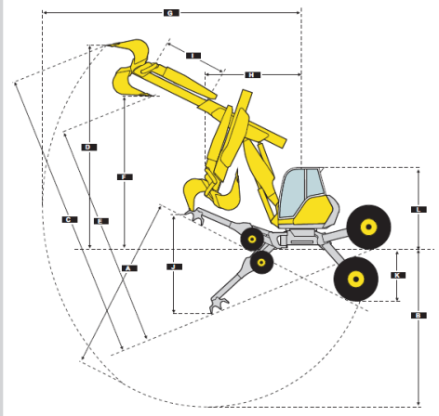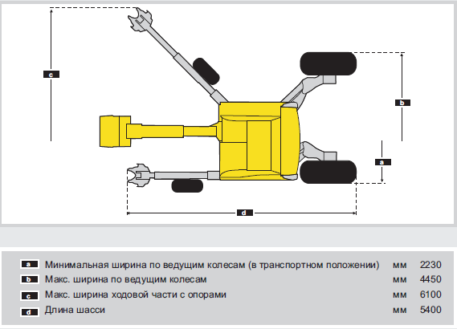

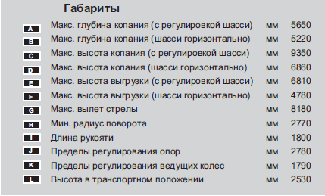

Номинальная мощность двигателя – 89кВт/120л.с.

Рабочий объем двигателя – 4500 ccm

Масса (без ковша) – 8500кг

Скорость поворота платформы – 10об/мин

Усилие вращения – 40000Нм

Усилие при копании – 52000Н

Усилие отрыва – 66000Н

Максимальное усилие подъема на высоту 3м – 6300кг

Максимальное усилие подъема на высоту 4,5м – 3700кг

Максимальное усилие подъема на высоту 6м – 2600кг

*Гусеничный самосвал Kubota RG30*



Максимальная рабочая нагрузка 2500 кг.

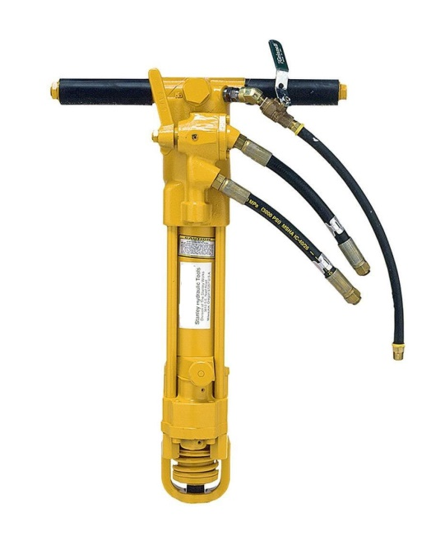*Гидравлическим бурильным молотком SK58*

Основные параметры



Параметры шума и вибрации



*Ручной гидромолот высокого давления BR-89*

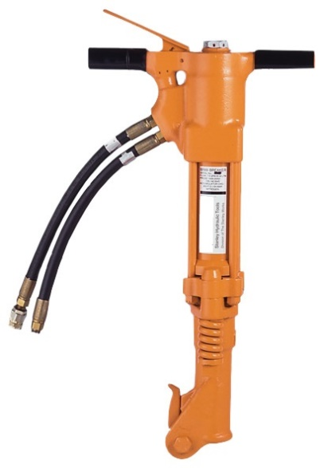

**Особенности**

Выдерживает обратное давление до 17 бар

Корпус с EZ-Ride™(с внутренней пружиной)

Стандартные шестигранные долота 1 - 1/8 х 6” или 1 - 1/4 x 6”

В стандартную комплектацию включены БРС 3/8” и короткие рукава

Перьевая скоба вкл./выкл. для контроля скорости и удобства размещения инструмента

Безопасный диафрагменный аккумулятор для усиления удара

Антивибрационная рукоятка (с демпфирующем механизмом



